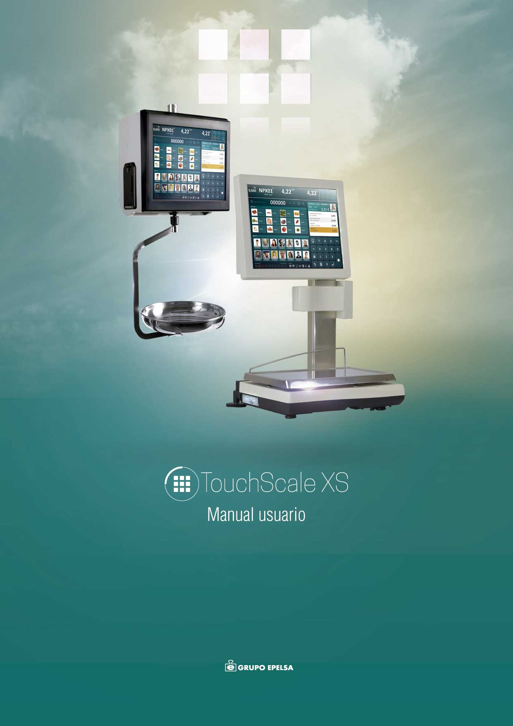

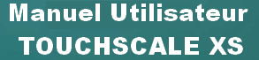

Auteur | Version | Date
Carlos de la Rubia | 0.1 | 27/12/2018
Jesús Izquierdo | 0.2 | 23/01/2020

SOMMAIRE
INTRODUCTION 5
INTERFACE SUPERIEURE (BAL) 5
AFFICHEUR DE TARE 5
AFFICHEUR POIDS (ET ZERO) 5
AFFICHEUR PRIX 6
AFFICHAGE DES CARACTERISTIQUES CAPTEUR 6
BOUTONS FONCTIONS 6
AUTRES ECRANS 7
CONFIGURATION DU BAL 8
DATE ET HEURE 9
CONFIGURATION DE l’IMPRIMANTE 10
AUTOCALIBRATION DE L’IMPRIMANTE 11
CONFIGURATION DE L’ETIQUETEUSE 12
AUTOCALIBRATION DE L’ETIQUETEUSE 13
CONFIGURATION DU CAPTEUR DE CHARGE 14
ETALONNAGE DU CAPTEUR 17
CONFIGURATION RESEAU 17
GENERALITES 18
CREER UN NOUVEAU RAYON 18
CREER/AUTORISER UN NOUVEAU RESEAU DE BASE DE DONNEES OU CLUSTER 18
REJOINDRE UN RESEAU DE BASE DE DONNEES OU CLUSTER EXISTANT 19
INTERFACE UTILISATEUR(XS) 19
MODE DE TRAVAIL ACTUEL 20
FAMILLES 20
TABLE DE TOUCHES ARTICLES D’UNE FAMILLE 21
VENDEURS 23
MENU TICKET DU VENDEUR 25
INDICATEURS RESEAU DE BALANCES 26
DISPOSITIFS ET PERIPHERIQUES 27
ECRAN DE NETTOYAGE 28
CLAVIER NUMERIQUE 28
ECRAN DE RECHERCHE 30
CHANGEMENT DE MODE DE TRAVAIL 31
CONFIGURATION DU MODE DE TRAVAIL 32
MODE DE TRAVAIL VENTE 33
APPLICATION DE REMISES 35
CLÔTURE DU TICKET ET ECRAN D’ENCAISSEMENT 36
MODE DE TRAVAIL LIBRE-SERVICE 39
QUITTER/CONFIGURATION du MODE LIBRE-SERVICE 40
MODE DE TRAVAIL PRÉEMBALLÉ 41
CONFIGURATION DU CODE BARRES 41
RECHERCHE RAPIDE ARTICLES 45
TARES PROGRAMABLES 46
SÉLECTIONNER UNE TARE PROGRAMMÉE 47
PROGRAMMER UNE TARE 47
ÉDITER UNE TARE PROGRAMMÉE 47
SUPPRIMER UNE TARE PROGRAMMÉE 47
PROGRAMMATIONS 48
CRÉER / MODIFIER UN ÉLÉMENT 48
TOUCHES D’AIDE A LA PROGRAMMATION 49
DÉPARTEMENTS 50
FAMILLES 51
IMAGE SIMPLE 52
ARTICLES 54
TVAS 55
UTILISATEURS 56
VENDEURS 57
CLIENTS 57
TOTAUX 58
IMPRESSION TOTAUX 59
OPTIONS DIVERS 60
CHANGEMENT DE PRIX RAPIDE 62
CHANGEMENT D’UTILISATEUR 64
CONFIGURATION LOCALE 64
A PROPOS DE 66
ETEINDRE LA BALANCE 66

INTRODUCTION
Ce manuel explique l’utilisation et la programmation de la balance TouchScaleXS. Le programme de celle-ci est divisé en deux parties :
- BAL : Contrôle les paramètres métrologiques, les réglages du capteur de pesée et la connexion au réseau Ethernet ainsi qu’au réseau de bases de données ou de balances.
- XS : Contrôle tout le reste, la gestion de la vente, les modes de travail, vendeurs, produits, familles etc., ainsi que les totaux, codes à barres, langues et options de fonctionnement.

INTERFACE SUPERIEURE (BAL)
Indications du BAL :
Prix final
Tare
Poids/Unités
Montant total
Fonctions
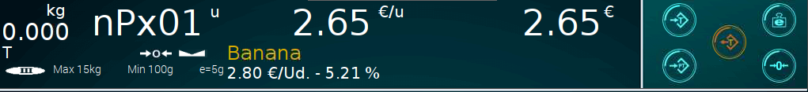

Caractéristiques du capteur
Catégorie
Prix et remise
Produit

AFFICHEUR DE TARE
Indique les informations en rapport avec la tare.
Tare fixe
Unités
- “PT” Tare numérique prédeterminée
- “T” Tare manuelle
- “FIX” indique une tare fixe.

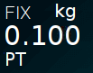
Poids de la tare
Type de tare

AFFICHEUR POIDS (ET ZERO)
Indique le poids et les informations associées.
Unités
Poids
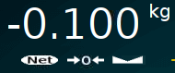
- L’indicateur de poids net indique que la tare a été déduite du poids.
- L’indicateur de poids stable confirme la stabilité.
- Cliquer sur le poids permet de refaire un zéro semi automatique.

Poids stable
Poids neto
Zéro
- L’indicateur de zéro indique que le plateau est vide ou qu’un zéro semi automatique a été fait.
- Dans ce dernier cas, si le poids est retiré l’afficheur indiquera un poids bas:

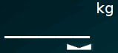
Poids bas

Si le produit n’est pas pesé, la balance affiche “nPx” et l’unité de poids est remplacée par “u”.

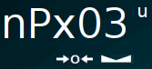

AFFICHEUR PRIX
Indique le prix unitaire et le type de vente.
- Si l’article est fixé, l’indicateur “FIX” est affiché.
- Les unités de Prix correspondent à la monnaie divisée par l’unité du produit. Par exemple, “€/kg”, “€/100g” ou “€/u”.

Unités
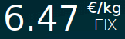

Product price
Prix fixe

AFFICHAGE DES CARACTERISTIQUES CAPTEUR
Indique les caractéristiques.
Pesée maximum
Pesée minimum
Echelon de pesée

BOUTONS FONCTIONS
Permettent d’accéder aux différentes fonctions de contrôle des tares, réseau Ethernet, réseau de balance (ou de bases de données), étiqueteuse, imprimante etc.
Menu de configuration
Annuler tare
Tare manuelle
- La tare manuelle permet de tarer le poids présent sur le plateau.
- La tare numérique permet à l’opérateur de saisir la valeur de tare souhaitée.
- Annuler la tare

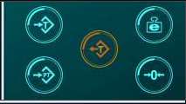

Zéro semi auto
Tare numérique

AUTRES ECRANS
Pantalla mostrada mientras se inicializa la célula: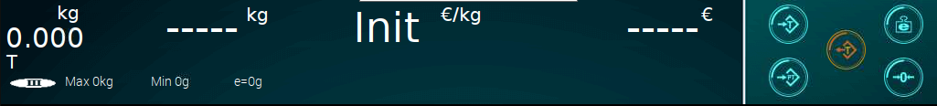

Pantalla mostrada cuando la configuration está siendo guardada: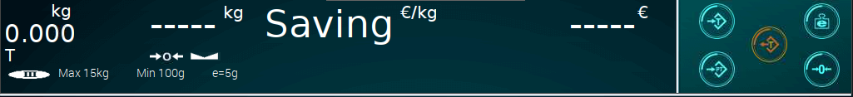

Pantalla mostrada cuando la célula se esta reiniciando: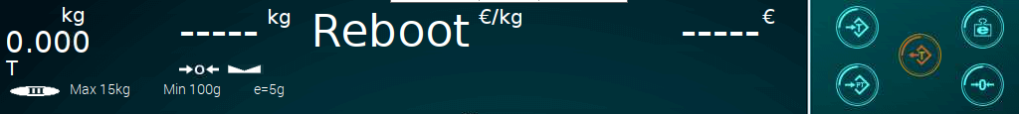

Pantalla mostrada cuando la célula se está apagando.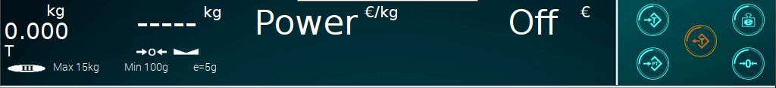

Pantalla mostrada cuando se está imprimiendo un ticket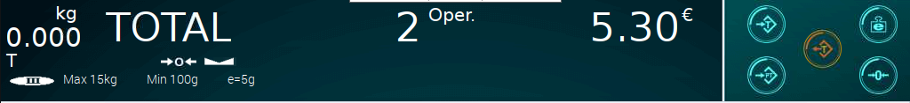

CONFIGURATION DU BAL

Le bouton de configuration permet d’accéder à l’écran suivant :
Configuration et calibration du capteur, réseau et copies de sécurité
Date et Heure
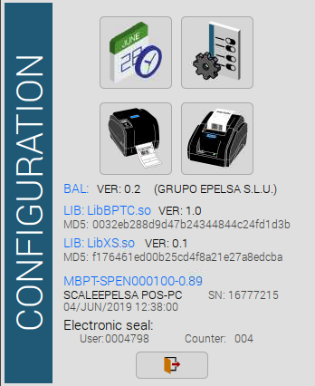
Configuration et calibration de l’imprimante
Configuration et calibration
Version de la librairie LibBPTC.so
Version de la librairie LibXS.so
Checksum de la librairie LibBPTC.so
Version de programme

Checksum de la librairie LibXS.so
Version de firmware
Date et heure de compilation du firmware
Numéro de serie de la balance
Compteur de calibration

Identifiant du dernier utilsateur à avoir accedé à la métrologie
Quitter

DATE ET HEURE

Le bouton Date et Heure permet d’accéder à l’écran suivant :
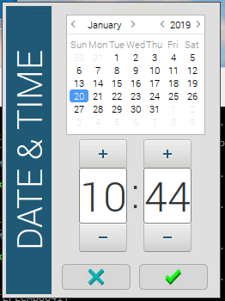
Choix de la date dans le calendrier

Augmenter heure
Augmenter minutes

Heure
Minutes
Diminuer heure
Diminuer minutes
Annuler
Enregistrer et quitter

La date et l’heures sont stockées dans l’horloge en temps réel (Real Time Clock ou RTC) intégrée au hardware utilisé pour le contrôle des périphériques. Elles sont donc configurées depuis le système d’exploitation qui n’a pas de RTC.
Pour cette même raison, lorsque la balance démarre, elle lit également la date et l’heure enregistrées dans le RTC pour la configurer automatiquement dans le système d’exploitation.

CONFIGURATION DE l’IMPRIMANTE
Permet d’afficher la fenêtre suivante :
Pas par seconde
Points par pixel
Activer
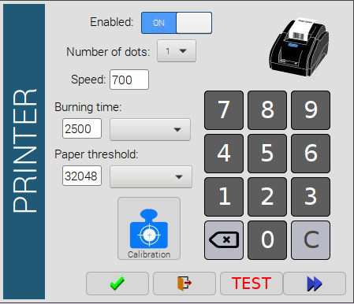

Temps de chauffe

Valeurs par défaut
Clavier

Opacité du papier

Calibration automatique
Avance papier
Tester le paramétres sélectionnés
Quitter
Enregister

Points par pixel ou nom de points :
Nom points par pixel, par exemple si la valeur est à 2, deux points seront imprimés par échelon.

Vitesse d’avance :
Nom de pas d’avance par seconde. Indépendant du temps de chauffe, une valeur élevée permet d’imprimer plus rapidement.

Temps de chauffe :
Temps de chauffe du papier. Une valeur élevée permet une impression plus contrastée.

Opacité du papier :
Permet de détecter la présence du papier. Valeur maximum 65535.

AUTOCALIBRATION DE L’IMPRIMANTE
Il est possible de calibrer la sensibilité de la détection du papier depuis la fenêtre suivante :
Réglage sans papier
Opacité
Réglage avec papier
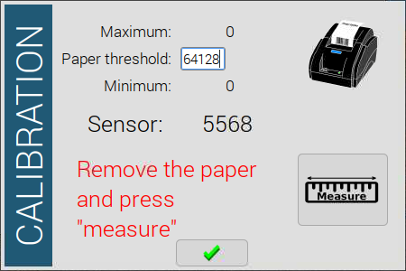
Valeur actuelle
Instructions

Capturer la valeur

Accepter

PROCESSUS

Etape 1 :
Retirer le papier de l’imprimante puis appuyer sur Measure pour obtenir la valeur sans papier.
Cette valeur sera établie comme valeur maximum.

Etape 2 :
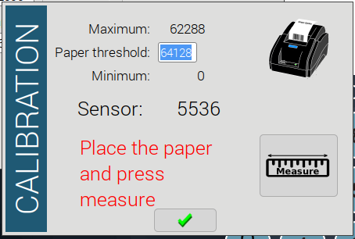
Recharger le papier, appuyer de nouveau sur Measure pour lire la nouvelle valeur.
La valeur moyenne sera ensuite enregistrée pour définir e nouveau réglage.

CONFIGURATION DE L’ETIQUETEUSE
Permet d’afficher la fenêtre suivante :
Activer étiqueteuse
Activer papier continu
Pas entre la cellule et la tête thermique
Points par píxel
Echelons par seconde
Espacement
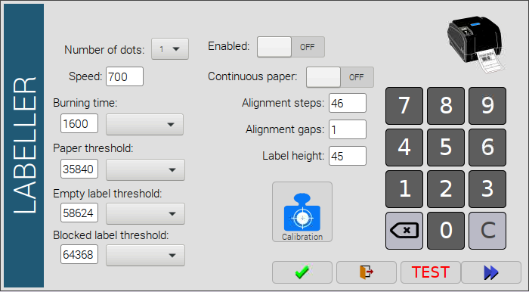
Hauteur (mm)
Temps de chauffe
Clavier

Opacité

Opacité sans étiquette

Opacité de blocage
Avance papier

Valeurs par défaut
Tester paramétres
Quitter
Calibration auto
Enregistrer

Points par pixel ou nom de points :
Nom points par pixel, par exemple si la valeur est à 2, deux points seront imprimés par échelon.

Vitesse d’avance :
Nom de pas d’avance par seconde. Indépendant du temps de chauffe, une valeur élevée permet d’imprimer plus rapidement.

Temps de chauffe :
Temps de chauffe du papier. Une valeur élevée permet une impression plus contrastée.

Opacité :
Permet de différencier l’absence de papier et le papier support seul. Valeur maximum de 65535.

Opacité sans étiquette :
Permet de différencier la présence de papier support et l’étiquette. Valeur maximum de 65535.

Opacité de blocage :
Permet de différencier la présence d’étiquette et un blocage de la tête thermique. Valeur maximum de 65535.

Papier continu :
Permet de configurer l’étiqueteuse pour utiliser du papier continu.

Pas entre la cellule et la tête thermique :
Nom de pas d’avance de l’étiquette entre le détecteur et la tête thermique.

Espacement :
Nom d’espacement à détecter avant d’arriver à la fin de l’étiquette.

Hauteur de l’étiquette :
Dimension de l’étiquette en millimètres.

AUTOCALIBRATION DE L’ETIQUETEUSE
Il est possible de calibrer la sensibilité de la détection du papier depuis la fenêtre suivante :
Valeur de détecteur
Opacité de papier
Réglage du détecteur sans papier

Opacité sans papier

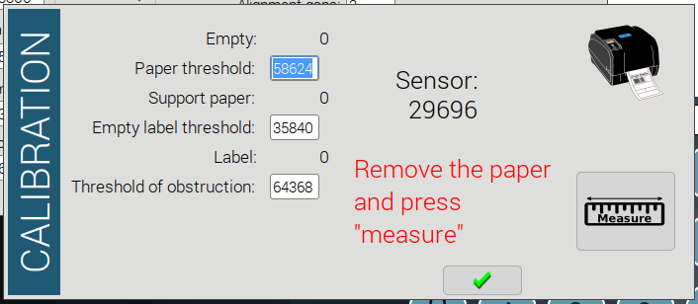
Opacité de blocage

Capturer la valeur

Accepter
Instructions

PROCESSUS

Etape 1 :
Retirer le papier et appuyer sur Measure pour obtenir la valeur de détection lorsque l’étiqueteuse est vide.

Etape 2 :
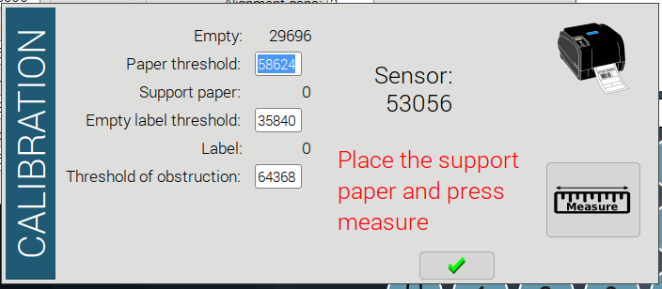
Placer le papier support (sans étiquette) et lire de nouveau la valeur de détection.

.

Etape 3 :
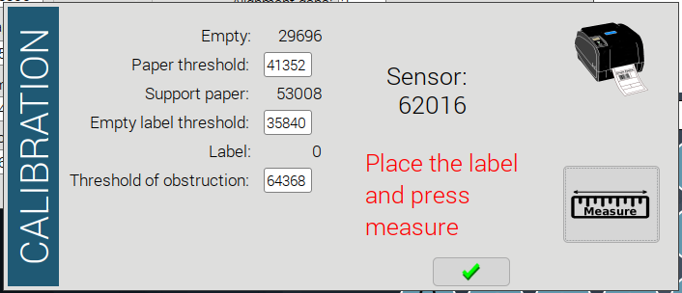
Placer enfin le papier support et l’étiquette pour lire la valeur de détection avec étiquette présente.

CONFIGURATION DU CAPTEUR DE CHARGE
Il est nécessaire de disposer d’un identifiant autorisé et de la grille de code associée.
Identifiant
Clavier
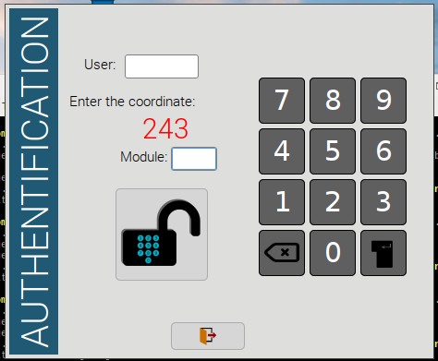
Code

Module

Quitter
Accepter

PROCESSUS

Étape 1 :
Saisir l’identifiant dans la case correspondante et appuyer sur Accepter. Si l’identifiant (numéro unique pour chaque intervenant technique habilité) est correct, la case code indiquera la valeur à rechercher.
Rechercher puis saisir la valeur du module correspondant dans la grille de code associée à l’identifiant saisi préalablement.
Pour réussir à s’identifier, il faut prendre en compte les éléments suivants :
- Pas d’article sélectionné (le prix et le montant doivent être à zéro).
- Après avoir saisi l’identifiant, le temps pour saisir le module est limité.
- Impossible de changer l’identifiant sans quitter puis revenir dans cet écran.

Étape 2 :
Un fois l’accès validé, la fenêtre suivante apparait.
Nom de décimales
Pause après opération
Activer/désactiver la haute résolution
Arrondi
Rétablir les valeurs par défaut
Beep après opération
Monnaie
Effacer après opération
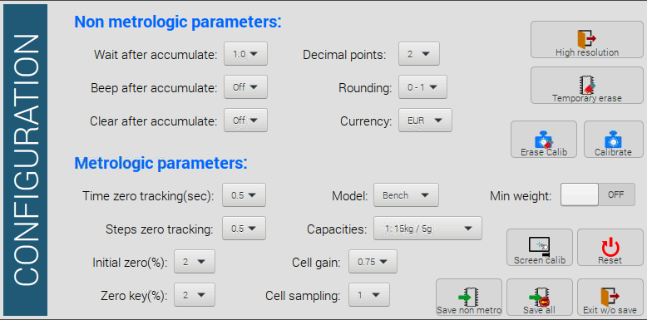
Temps de suivi de zéro
Echelon de suivi de zéro
Modèle
Calibrer
Effacer la calibration
Poids minimum
Calibration écran
Reset
Quitter sans sauvegarder
Portée max
Tolérance du zéro initial
Gain capteur
Sauvegarder
Echantillonage capteur
Tolérance du zéro semi, automatique
Sauvegarder les paramétres non métrologiques

Ces paramètres sont lus et sauvegardés dans la mémoire ROM et dans la mémoire du capteur.
Une modification des paramètres suivants nécessite un reset du capteur et un nouvel étalonnage :
- Gain du capteur
- Portée
- Echantillonnage

Pause après opération :
Temps d’attente après avoir cumulé une opération. Après ce temps, l’afficheur efface les éléments de la vente.

Beep après opération :
Permet d’émettre un beep lors de chaque opération de cumul.

Effacer après opération :
Ré initialiser le choix du produit après une opération de cumul.

Décimales :
Nom de décimales de prix à utiliser.

Arrondi :
Valeur d’arrondi du montant.

Monnaie :
Choix de la monnaie à utiliser.

Modèle :
Choix du type de balance (comptoir ou suspendue)

Portée :
Choix de la portée max et de la valeur de l’échelon associé.

Temps de suivi de zéro :
Nom secondes après lesquelles la balance vérifie et ajuste le zéro si nécessaire.

Echelon de suivi de zéro :
La balance vérifie et ajuste le zéro sur la base de cette valeur.

Echantillonnage capteur :
Défini la fréquence à laquelle le capteur échantillonne le poids.

Gain :
Défini le gain du capteur

Zéro et zéro initial :
Défini le pourcentage de tolérance maximum lors du zéro initial et d’une demande de zéro semi-automatique.

ETALONNAGE DU CAPTEUR
Appuyer sur Calibrer pour accéder au menu correspondant :
- Appuyer sur zéro sans aucun poids présent sur le plateau.
- Déposer le poids indiqué sur le plateau (2000g dans cet exemple). A stabilité, appuyer sur Calibrer.
- Appuyer sur Sauvegarder et Quitter.
- Retirer le poids du plateau pendant que le système se réinitialise.
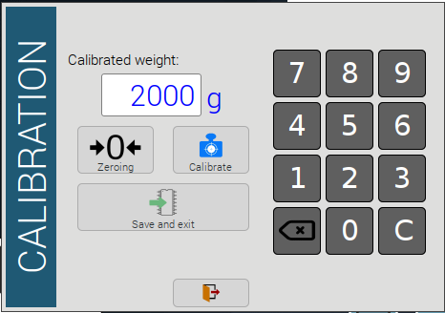
2.
3.
1.

CONFIGURATION RESEAU
Nº de Rayon
Adresse IP
Nº de balance
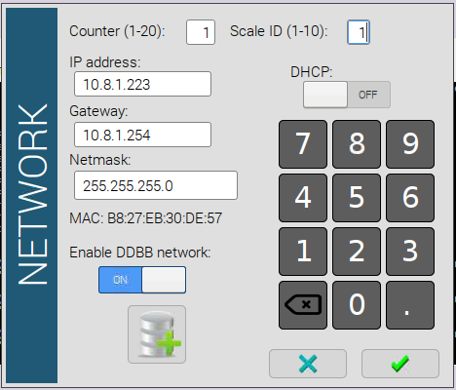
Quitter
Autoriser réseau de bases de données
Clavier
DHCP
Accepter la configuration
Créer cluster
Masque de sous-réseau
Gateway

GENERALITES
La structure suivante s’applique aux réseaux de TouchScaleXS :
- Rayons : Correspondent à des sous réseaux indépendants, il est possible de gérer jusqu’à 20 rayons.
- Départements : Contenus dans chaque rayon, ils représentent les groupes de balances dans un même rayon.
- Balances : numéro de balances dans un rayon ou département. Il est possible d’avoir jusqu’à 10 par rayon. Chaque balance devra disposer d’une adresse IP unique et fixe.
Paramètres usanse par défaut : rayon 0, département 1 et balance 0.
Toutes les balances à connecter à un réseau devront disposer d’adresses IP disponibles et fixes au sein d’un réseau Ethernet.
Pour que les balances partagent la même base de données, il faut au préalable créer un cluster ou réseau de base données depuis la balance numéro 1, et ensuite rattacher les autres en les assignant au même rayon.
L’indicateur inférieur signalera les modifications du numéro de balance et connexions au réseau.
Par exemple, ci-dessous la balance appartient au rayon 2, avec le numéro de balance 1 et le département 0. Elle est également en mode standalone avec l’adresse IP 10.8.1.223
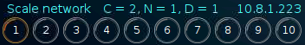

CREER UN NOUVEAU RAYON
- Saisir le numéro de rayon ou identifiant réseau.
- Saisir un numéro de balance. Seule la balance 1pourra créer un cluster ou réseau de base de données.
- Saisir une adresse IP libre.
- Renseigner le gateway.
- Accepter et attendre la confirmation du programme.
- Quitter.
Si l’option DHCP est activée, il est inutile de saisir l’adresse IP ou le gateway.

CREER/AUTORISER UN NOUVEAU RESEAU DE BASE DE DONNEES OU CLUSTER
- Une fois le rayon créé, ou à parti d’un rayon existant qui n’est pas déclaré en réseau.
- Choisir la balance 1.
- Autoriser le réseau de base de données via le sélecteur correspondant.
- Créer le cluster via le bouton correspondant (qui n’apparait que si la balance est la 1).
- Accepter et attendre la confirmation du programme.
- Quitter.

REJOINDRE UN RESEAU DE BASE DE DONNEES OU CLUSTER EXISTANT
- Choisir un rayon existant.
- Activer le sélecteur pour autoriser le réseau de base de données.
- Accepter et attendre la confirmation du programme.
- Quitter.

INTERFACE UTILISATEUR(XS)
Tares programmables
Recherche article rapide
Changer mode de travail
Configuration
Données du mode de travail actuel

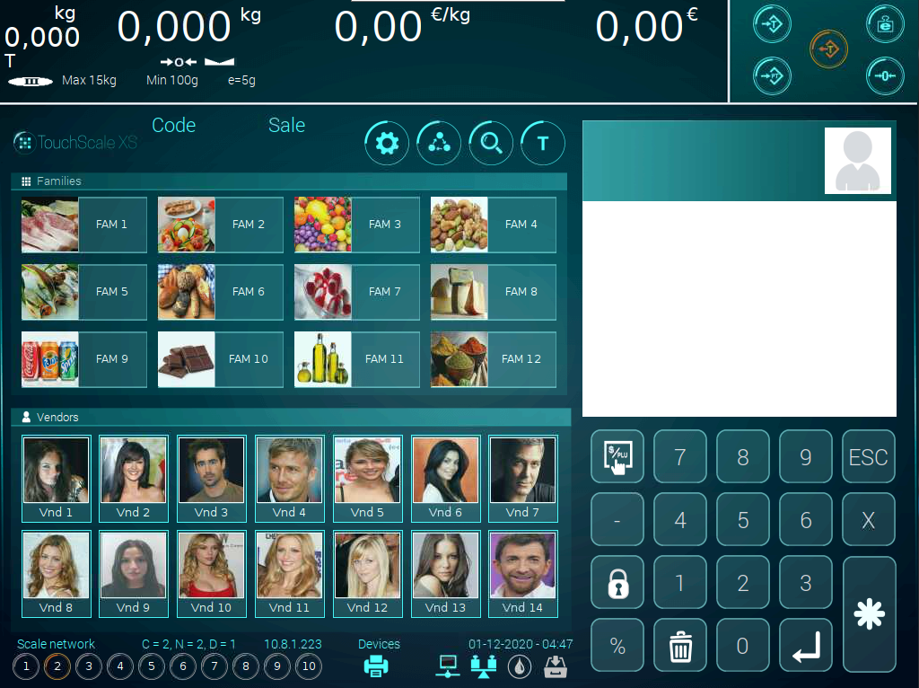
Ticket virtuel
Vendeurs
Familles
Indicateur de réseau de balance
Indicateur de périphériques
Clavier numérique

MODE DE TRAVAIL ACTUEL
Indique la fonction sélectionnée depuis le clavier numérique.
- Code : affiche le code de l’article saisi.

- Prix : affiche le prix

- Remise : affiche la remise à appliquer sur l’opération (ou ticket complet) actuelle.

- Unités : affiche le nom d’unité à appliquer à l’opération en cours.


FAMILLES
Cet écran affiche les familles assignées au rayon actuel et disponibles pour le département auquel la balance actuelle est affectée.
Une même famille peut être assignées à plusieurs départements différents à la fois.
Pour rendre une famille disponible sur un département, il faut accéder sa programmation/configuration.
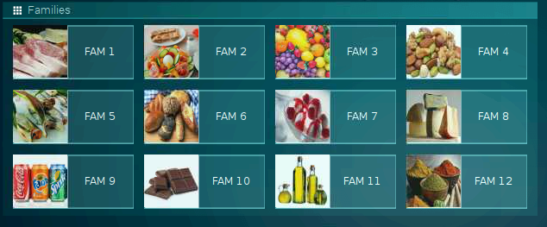
Faire un appui long sur la touche de la famille pour accéder à cet écran.
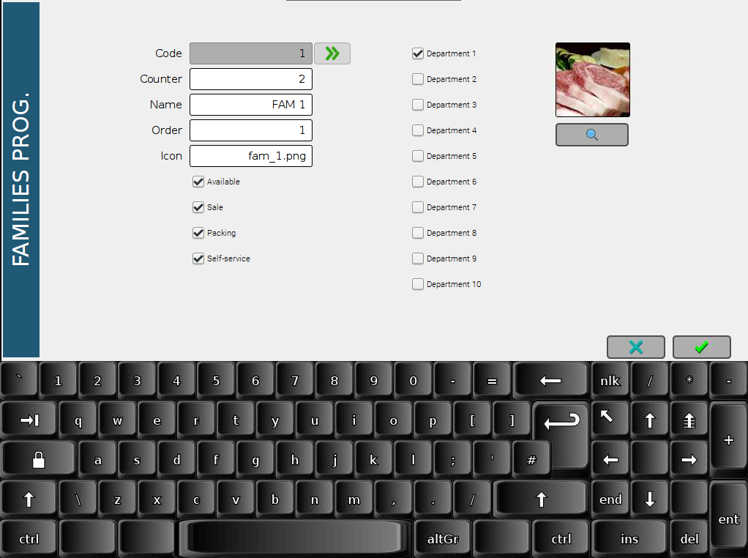
Un appui court sur la touche famille permet d’accéder aux tables de touches correspondantes.

TABLE DE TOUCHES ARTICLES D’UNE FAMILLE
Cet écran affiche les articles programmées et disponibles pour la famille en cours.
Un appui court permet de choisir l’article pour la vente.
Touches de tri :
Permet d’ordonner la table par Code / Prix ou Libellé par ordre croissant. N’apparaissent pas en mode Libre-Service.

Changement de page :
Un appui court pour aller à la page suivante ou précédente. Un appui long pour revenir directement à la première page ou aller directement à la dernière.

Touche article :
Appel d’un article pour la vente. Un appui prolongé pour accéder à la programmation de l’article.

Icone article
Touche sans article
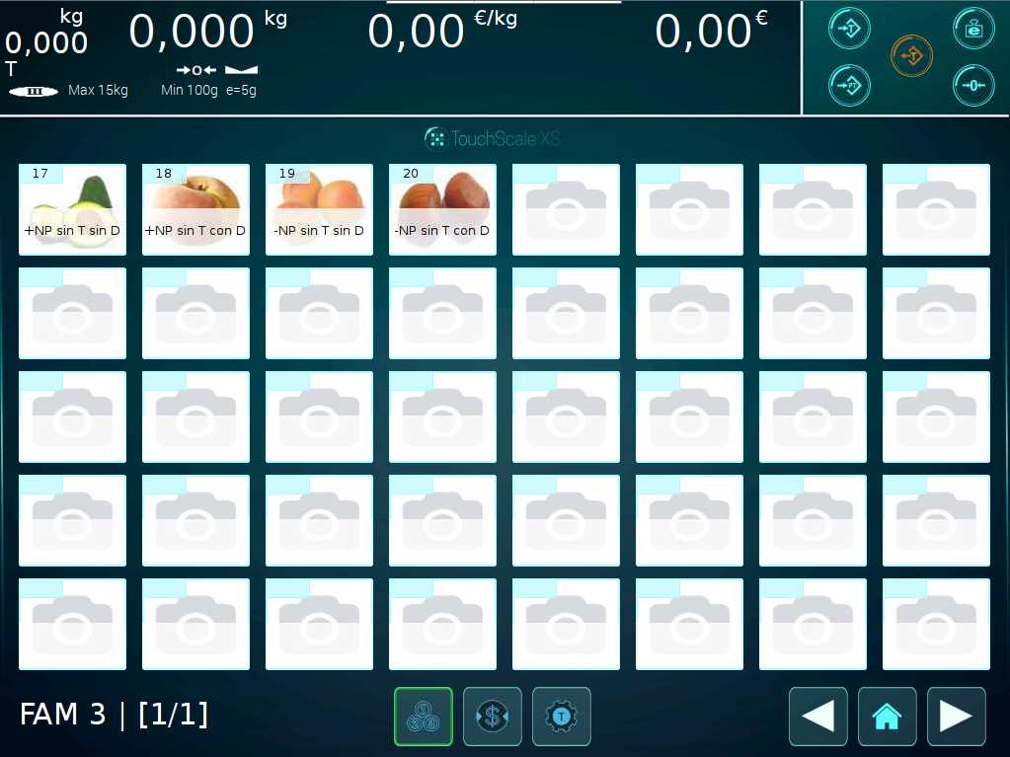
Code du article
Nom du article

Famille affichée

Page suivante

Page actuelle sur nom de pages
Retour à l’écran principal
Page précédente
Trier par prix

Trier par code
Trier par libellé

Un appui long permet d’accéder à la programmation de l’article :
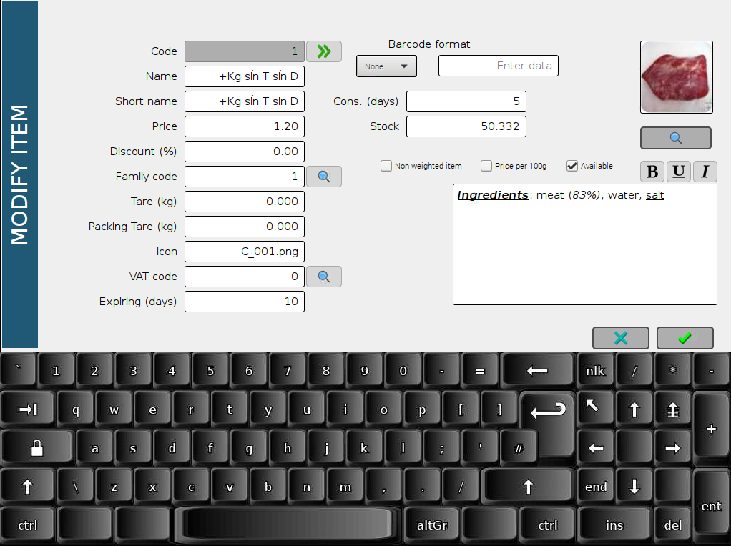

VENDEURS
Cette zone affiche les vendeurs assignés au rayon actuel et disponibles pour le département de la balance.
Un même vendeur ne peut être assigné qu’à un seul rayon à la fois.
Pour affecter un vendeur à un département, celui-ci doit être disponible dans sa configuration.
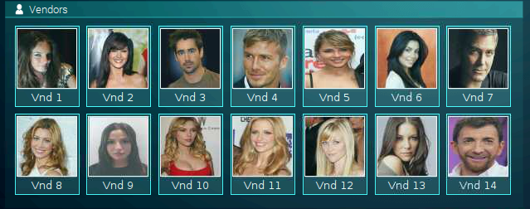
Un appui long permet d’accéder à la programmation du vendeur.
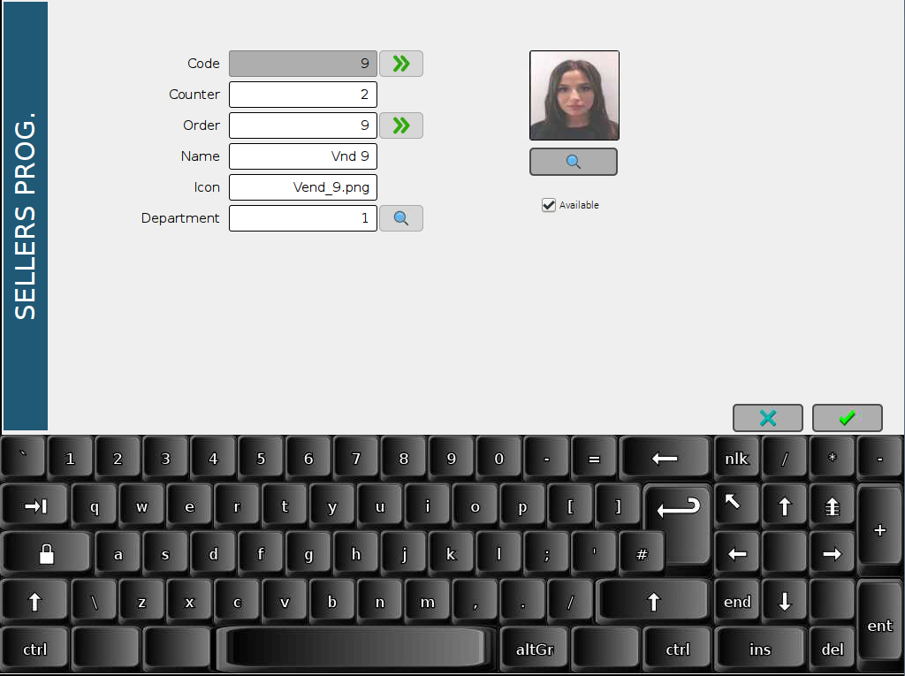
Options disponibles après un appui court sur le vendeur :
Enregistrer une opération :
Si un article est appelé (ou si un prix direct est saisi), une opération sera ajoutée sur le vendeur. Un nouveau ticket sera ouvert s’il s’agit de la première opération.
Cette opération peut être réalisée sur n’importe quelle balance du rayon dans lequel le ticket a été ouvert.

Clôturer le ticket actuel :
Appuyer sur le bouton de totalisation du clavier numérique puis choisir un vendeur avec un ticket ouvert pour finaliser le ticket.
Cette opération peut être réalisée sur n’importe quelle balance du rayon dans lequel le ticket a été ouvert.

Options du ticket de ce vendeur :
Si aucun n’article n’est sélectionné, accès au menu ticket de ce vendeur.

MENU TICKET DU VENDEUR
Ce menu permet de gérer les tickets du vendeur en cours. En fonction du statut du ticket (ouvert ou pas) certaines options seront ou pas disponibles.
Pauser
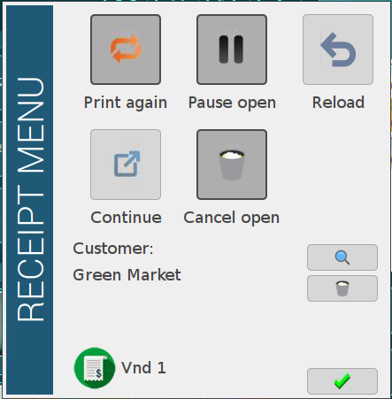
Réimprimer
Recharger
Continuer un ticket pausé
Annuler ticket ouvert
Client assigné au ticket
Rechercher client
Effacer le client assigné
Vendeur
Etat du ticket
Quitter

Un seul ticket peut être ouvert par vendeur.
De même, un vendeur dont la fenêtre d’encaissement est ouverte ne peut réaliser d’opérations sur aucune autre balance avant de l’avoir finalisé.
Si le vendeur a un ticket ouvert, l’indicateur correspondant le signalera en vert.
Pour affecter ou pas un client au ticket actuel, utiliser les boutons correspondants.
Autres fonctions :
Réimprimer :
Réimprimer une copie d’un ticket déjà finalisé.

Pauser :
Passer un ticket ouvert en attente. Il sera alors possible de commencer un nouveau ticket sur le vendeur. Le ticket en attente pourra être repris et poursuivi par la suite.

Recharger :
Permet de choisir un ticket clôturé, de l’annuler et d’ouvrir une nouvelle copie du ticket avec un nouveau numéro. En fonction du choix réalisé, il sera alors possible de :
- Annuler ce ticket, ce qui correspond à un retour de marchandise et remboursement du ticket original.
- Maintenir le nouveau ticket ouvert, ce qui permet d’ajouter ou d’annuler certaines opérations. Les lignes d’opérations apparaitront dans le ticket virtuel.

Continuer :
Permet de rappeler un ticket mis en attente, ou en erreur d’impression afin de la finaliser ou d’ajouter des opérations. Il s’affichera dans le ticket virtuel.

Annuler ticket ouvert :
Si un ticket est ouvert sur le vendeur sélectionné, permet de l’annuler. Il disparaitra alors du ticket virtuel.

INDICATEURS RESEAU DE BALANCES
Affiche les informations relatives au réseau de balances.
Balance actuelle
Rayon actuel
Département actuel
Adresse IP
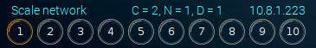

Numéro de balance dans le réseau
Statut de la balance dans le réseau

Si la balance actuelle est en défaut d’accès réseau, appuyer sur l’indicateur de statut pour essayer de la reconnecter.
Le statut de la balance dans le réseau est signalé par la couleur du cercle autour de chaque numéro de balance :
Rouge :
- La balance actuelle s’affichera en rouge lors d’une erreur de base de données. Les autres balances seront en gris.
- En mode réseau, les balances s’afficheront en vert. En cas de coupure/rupture du réseau, la balance non connectée sera en rouge.

Orange :
En mode Standalone la balance actuelle s’affichera en orange, les autres en gris.

Gris :
- Les balances n’appartenant pas au réseau sont en gris.
- La balance actuelle s’affichera en rouge lors d’une erreur de base de données. Les autres balances seront en gris.
- En mode Standalone la balance actuelle s’affichera en orange, les autres en gris.

Vert :
En mode réseau, les balances s’afficheront en vert. En cas de coupure/rupture du réseau, la balance non connectée sera en rouge.

DISPOSITIFS ET PERIPHERIQUES
Affiche les informations relatives aux dispositifs et périphériques de la balance.
Étiqueteuse
Imprimante
Date et heure
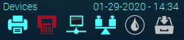
Ouvrir tiroir caisse
Réseau Ethernet
Statut de la pesée
Nettoyage écran

Imprimante et étiqueteuse :
Statut des dispositifs :
- En bleu : disponible.
- En rouge : disponible mais en erreur.
- N’apparait pas si indisponible.
Appuyer sur l’icône pour réaliser une avance papier.

Réseau Ethernet :
Statut de la connexion au réseau Ethernet :
- En bleu : connexion correcte.
- En rouge : erreur.

Statut de la pesée :
- En bleu : prêt à peser.
- En rouge : erreur / indisponible pour la pesée (poids bas par exemple).

Nettoyage écran :
Toujours en gris. Appuyer pour accéder à l’écran correspondant.

Ouvrir le tiroir :
Affiché si disponible, permet d’envoyer un ordre d’ouverture au tiroir-caisse.

ECRAN DE NETTOYAGE
Permet de désactiver ponctuellement le tactile pour nettoyer l’écran (Rappel : ne pas utiliser de produits corrosifs).
Appuyer sur les touches numérotées dans l’ordre croissant pour revenir au mode utilisation.
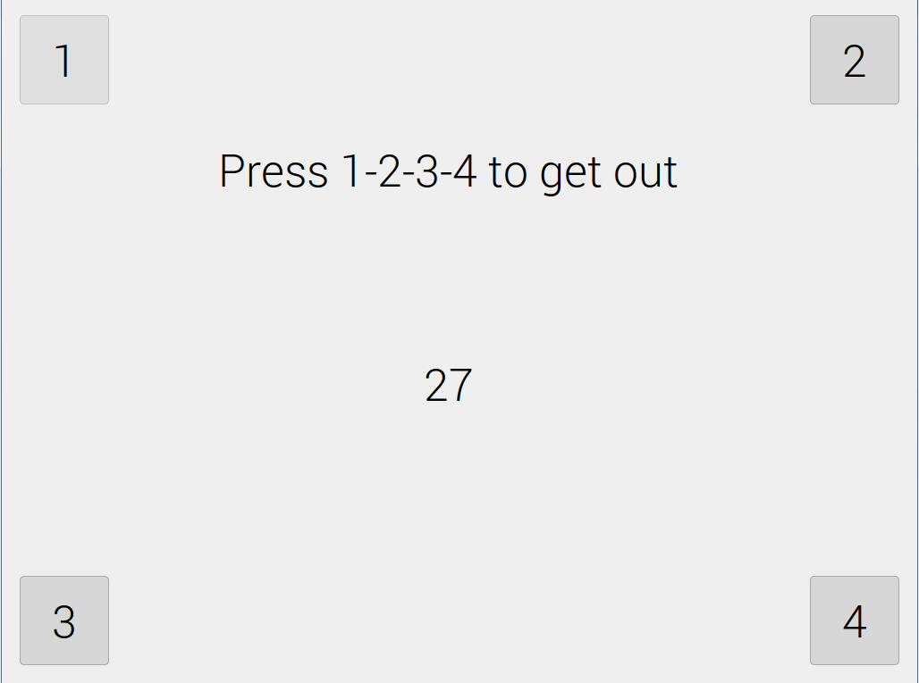

CLAVIER NUMERIQUE
Touches numériques
ESC
Prix/code
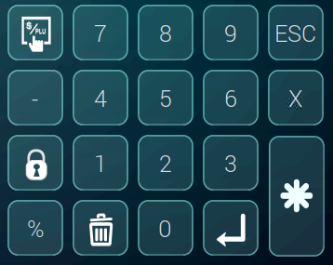
Fixer
Unités/nom de répétitions
Moins
Remise
Annuler
Entrée
Totaliser

Le mode par défaut est le mode Code.
Clavier numérique
Permet différentes programmations en fonction du mode :
- Mode code : Saisir le code de l’article à appeler puis appuyer sur Enter
- Mode prix : Changer le prix de l’article en temps réel de façon ponctuelle
- Mode unités : Changer le nom d’unités
- Mode répétition d’étiquettes : saisir le nom d’étiquettes à imprimer
- Mode remise : saisir une remise par ligne ou sur le total

Totaliser :
Permet différentes programmations en fonction du mode :
- Totaliser + Vendeur : finalise la vente actuelle.
- En mode prix : Totaliser + Prix / Code enregistre le prix actuel de l’article de façon permanente.
- En mode remise : Totaliser + Remise enregistre la remise actuelle de l’article de façon permanente.

Prix / Code :
Alterne le fonctionnement du clavier entre mode code et prix.

Enter :
Pour appeler un code ou valider une remise.

Moins :
Alterner entre prix positifs ou négatifs (remboursement).

ESC :
Modifie le statut de l’article sélectionné entre pesé et non pesé.

Unités / Répétition d’étiquettes :
- Définir le nom d’unités. Par exemple, pour choisir deux unités, appuyer sur X + 2.
- En mode préemballé, permet de passer en mode répétition d’étiquettes.

Fixer :
Permet de fixer le produit sélectionné pour les opérations suivantes

Annuler :
- Effacer code / prix / remise / unités / quantité.
- Retour au mode par défaut (code) et efface l’article sélectionné

ECRAN DE RECHERCHE
Le programme dispose de différents écrans de recherche permettant de filtrer les résultats.
Certains éléments/options pourront être désactivés en fonction de l’écran affiché.
Résultats et pages de résultats
Critère de tri
Rechercher
Filtre
Type de filtre

Ligne sélectionnable
Croissant/décroissant

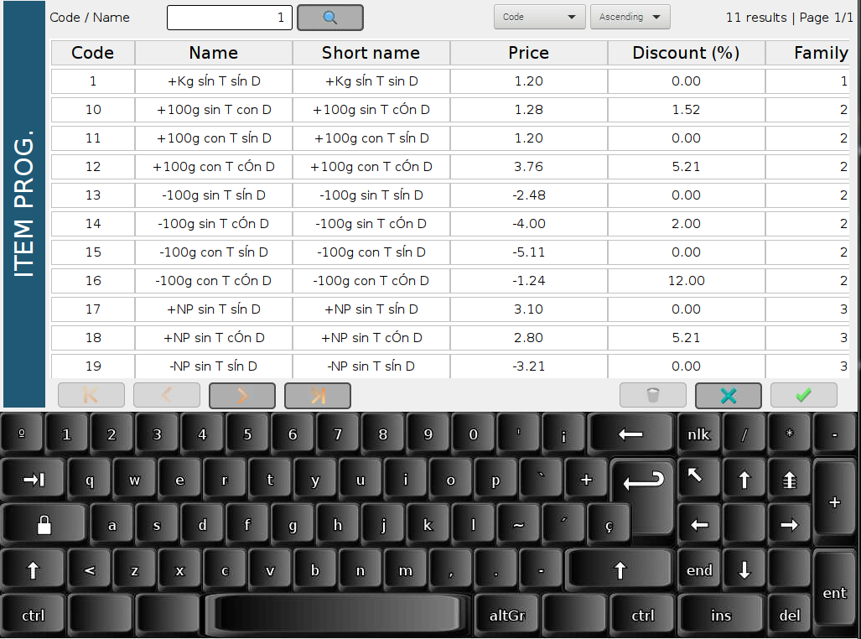
Quitter
Sélectionner
Touches de navigation
Supprimer
Type de filtre :
Type de filtres à appliquer.

Filtre :
Permet de saisir le texte à filtrer.

Rechercher :
Démarrer la recherche.

Critère de tri :
Définir l’ordre de tri des résultats. Par exemple : rechercher articles par prix décroissant.

Croissant / décroissant :
Définir l’ordre de présentation des résultats.

Résultats et nom de pages :
Affiche le nom de résultats de la recherche et le nom de pages correspondantes.

Sélectionner :
Il est possible de choisir un élément parmi les résultats de la recherche en appuyant sur le bouton Sélectionner (coche verte) ou en double cliquant sur la ligne.

Quitter :
Quitter sans sélectionner un résultat.

Supprimer :
Supprimer l’élément sélectionné.

Touches de navigation :
Avancer ou reculer parmi les pages de résultats.

CHANGEMENT DE MODE DE TRAVAIL


Changement de mode de travail
Trois modes de travail principaux : vente, préemballé et Libre-Service.
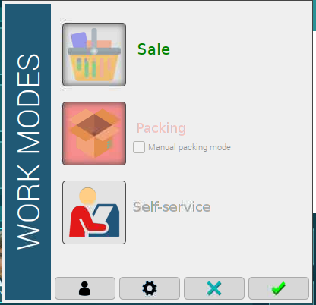
Changer utilisateur
Réglages du mode de travail
Quitter
Accepter
Mode Libre-Service
Mode préemballé
Mode vente
Choix du mode de travail :
Choisir le bouton correspondant puis Accepter.

Configuration du mode de travail :
Appuyer sur le bouton correspondant pour régler les paramètres du mode de travail correspondant.

Changer utilisateur :
Cliquer pour changer l’utilisateur en cours pour le mode Libre-Service.

CONFIGURATION DU MODE DE TRAVAIL
Logo sélectionné
Configuration code barres
Accumuler transactions
Dispositifs d’édition
Types d’édition

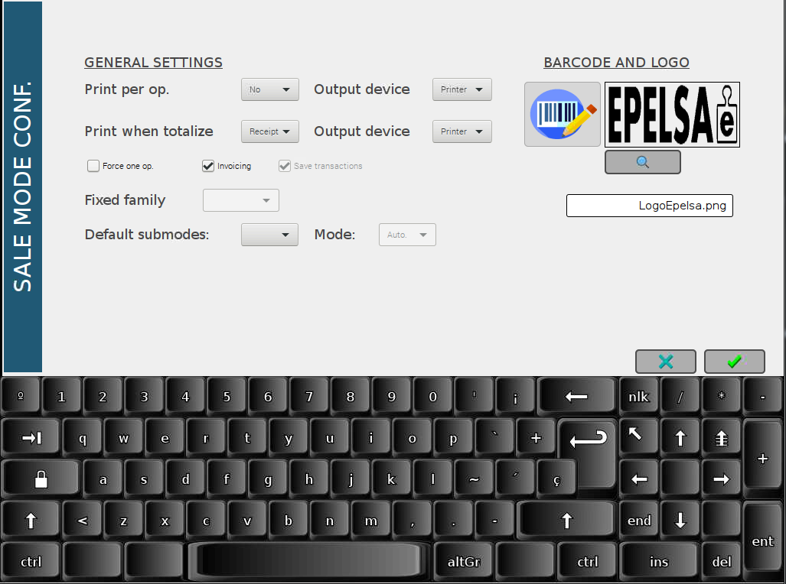
Annuler
Acccepter
Sous modes par défaut
Mode automatique/
manuel
Nom du logo sélectionné
Sélectionner logo
Famille fixe
Facturation
Forcer une opération
En fonction du mode de travail sélectionné, certaines options seront actives par défaut, et d’autres ne pourront pas être modifiées.
Il est possible pour chaque mode de travail de personnaliser la configuration, à l’aide des sélecteurs de type d’édition et dispositifs d’impression.
Pour le mode vente, par exemple, il est possible de configurer le fonctionnement :
- Cumuler une opération et imprimer une étiquette correspondante.
- Cumuler une autre opération et imprimer l’étiquette correspondante.
- Totaliser la vente et imprimer un ticket reprenant les deux opérations précédentes.
Types d’édition
Permet de définir si l’on souhaite imprimer un ticket ou une étiquette.
- Imprimer par opération : définit ce qui doit être imprimé à chaque opération (rien, une étiquette, un ticket).
- Imprimer en totalisation : Définit ce qui doit être imprimé au moment de la totalisation.

Dispositifs d’impressions :
Permet de définir quel dispositif sera utilisé pour imprimer en fonction des sélecteurs précédents : imprimante ou étiqueteuse.
- Dispositif d’impression par opération : si le sélecteur demande une impression par opération, définit le dispositif à utiliser.
- Dispositif d’impression pour totaliser : si le sélecteur demande une impression à la totalisation, définit le dispositif à utiliser, imprimante ou étiqueteuse.

Forcer une opération :
Permet d’obliger la clôture automatique du ticket à chaque opération. Utile par exemple, pour imprimer un ticket pour chaque ligne d’opération.

Facturation :
Définir si l’on souhaiter activer la facture simplifiée.

Accumuler transactions :
Garder ou pas les transactions dans la base de données.

Famille fixe :
Seulement en mode Libre-Service, permet d’assigner une famille fixe pour afficher directement sa table de touches

Mode :
Seulement en mode préemballé, permet de sélectionner mode préemballé automatique ou manuel.

Configuration du code-barres :
Permet de configurer le code-barres pour le mode de travail sélectionné.

Logo :
Choix du logo qui apparaitra sur le ticket pour le mode de travail actuel.

Sous-modes par défaut :
Permet de choisir entre la configuration actuellement sauvegardée ou une configuration automatique pour les modes classiques : Vente, Mixte ou Super.

MODE DE TRAVAIL VENTE
Le mode de travail vente est conçu pour permettre une vente assistée par vendeur.
Le fonctionnement standard est le suivant :
- Saisir le prix avec le clavier numérique, ou sélectionner un article depuis sa famille ou via la saisie de son code au clavier numérique.
- Accumuler une opération sur le vendeur en appuyant sur sa touche, la ligne apparaissant alors sur le ticket virtuel.
- Reproduire les étapes précédentes autant de fois que nécessaire.
- Finaliser le ticket en appuyant sur Totaliser + Vendeur.

Montant cumulé avec remise appliquée
Nom du vendeur
Nº du ticket actuel

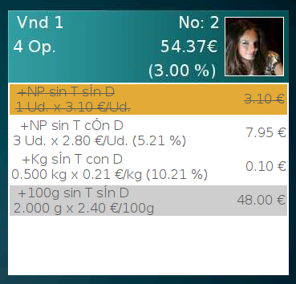
Remise appliquée sur le total
Photo du vendeur
Dernière ligne accumulée
Nombre d’opérations
Ligne active
Ligne annulée
Pour un article pesé au kg la ligne présente les informations suivantes :
Nom d l’article
Montant final
Remise
Prix

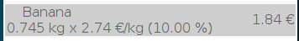
Poids
Pour un article pesé aux 100 grammes la ligne présente les informations suivantes :
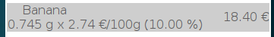
Pour un article non pesé la ligne présente les informations suivantes :
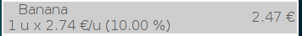
Le mode de vente peut être configuré pour permettre les modes de travail classiques, via la configuration du mode de travail :
- Vente : imprimer ticket à la clôture de la vente.
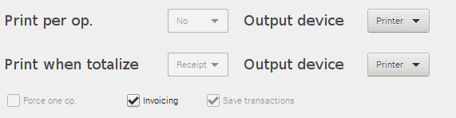
- Super : imprimer ticket à chaque opération
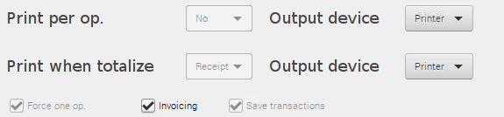
- Mixte : imprimer une étiquette à chaque opération et un ticket à la clôture de la vente.
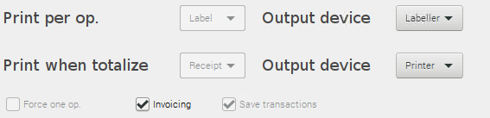

APPLICATION DE REMISES
Au moment d’appliquer une remise à un article, l’écran affiche ce qui suit.
Par exemple, pour un article de 2,65 €/un. avec 5,21 % de remise, il restera 2,65 €:
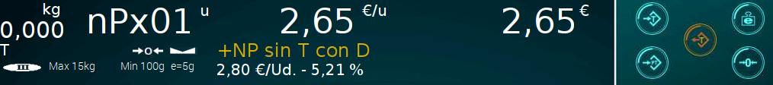
L’entête du ticket virtuel est interactive, ce qui permet de visualiser les remises appliquées :
Par exemple ci-dessous 3,00% de remise appliqué sur le total cumulé.
Entête interactive
Pour calculer le montant de 54,37 € à payer :
- Ajouter les lignes actives : 7,95 + 0,10 + 48,00 = 56,05 €.
- Appliquer les 3,00 % de remise à 56,05€ égal 54,37 €.
Remise sur une ligne :
Seulement sur les lignes en attente d’enregistrement, jamais sur les opérations déjà mémorisées.
Choisir un el article et, avant de cumuler sur un vendeur, saisir une remise au clavier numérique :
- Appuyer sur la touche Remise.
- Saisir la remise au clavier numérique (le montant s’actualisera automatiquement en temps réel sur l’écran supérieur).
- Appuyer sur un vendeur pour accumuler la ligne remisée.

Afficher le détail remise d’une ligne :
Appuyer sur l’entête du ticket virtuel puis sur la ligne correspondante.
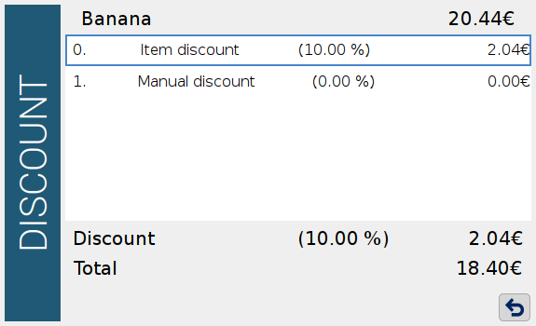

Remise sur total :
Il est possible d’appliquer une remise globale sur le ticket, qui prendra en compte toutes les lignes accumulées, y compris avec leurs propres remises par ligne :
- Appuyer sur la touche Remise.
- Saisir la remise à l’aide du clavier numérique (dans ce cas le montant ne s’actualisera pas en temps réel).
- Appuyer sur la touche Enter.

Lecture des détails de remise total :
Appuyer de manière prolongée sur l’entête du ticket virtuel.

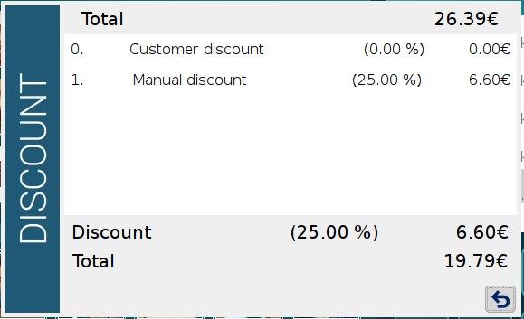

CLÔTURE DU TICKET ET ECRAN D’ENCAISSEMENT
Pour clôturer un ticket, appuyer sur Totaliser + Vendeur disposant d’un ticket ouvert.
Si l’écran d’encaissement est activé, il apparaitra, sanson le ticket sera imprimé
.
Cet écran affichera le ticket virtuel en cours. A partir du moment où cet écran est affiché, le vendeur ne pourra plus être utilisé pour enregistrer des opérations sur d’autres balances du réseau.
Mise en attente
Retour
Montant et restant à payer
Affecter client
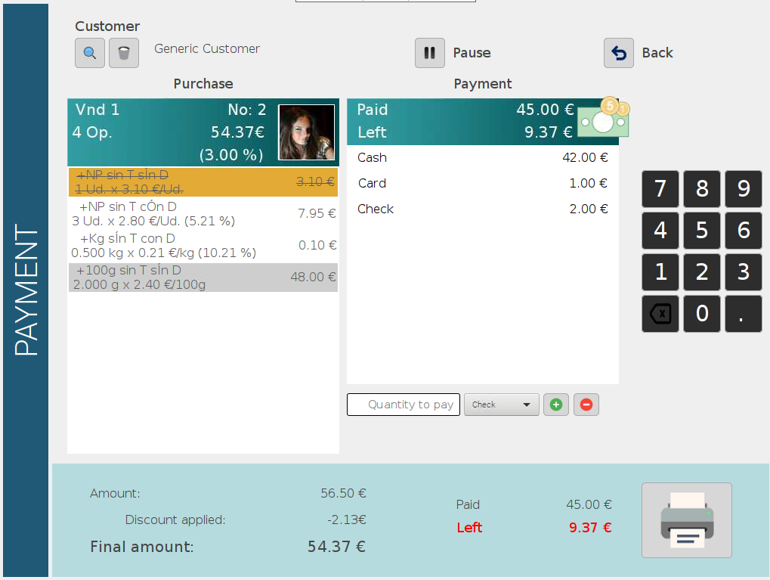
Montant non remisé
Remise appliquée
Finaliser le ticket
Ticket virtuel
Modes de paiement choisis
Montant remis
Mode de paiement
Ajouter/retirer
Montant restant/monnaie à rendre
Montant final à payer
Montant à payer

Depuis cet écran il est possible d’annuler des opérations, affecter un client au ticket, mettre le tickt en attente et enfin revenir à l’écran principal.
Vous pourrez également définir le mode de paiement. Par défaut, il est possible de saisir un paiment en espèces, carte de crédit et/ou chèque, ou une combinaison des précédents. Si aucun mode de paiement n’est choisi, le règlement sera par défaut considéré comme espèces.
Le montant total, le montant des remises appliquées sont indiqués en bas De même il est possible de visualiser le montant déjà payé et le reste à couvrir.
Cette information est conservée si le ticket est mis en attente, ou si l’on revient à l’écran précédent.

Comme indiqué dans l’écran suivant, en fonction du paiement réalisé le reste à payer (en rouge) ou le rendu monnaie (en vert).
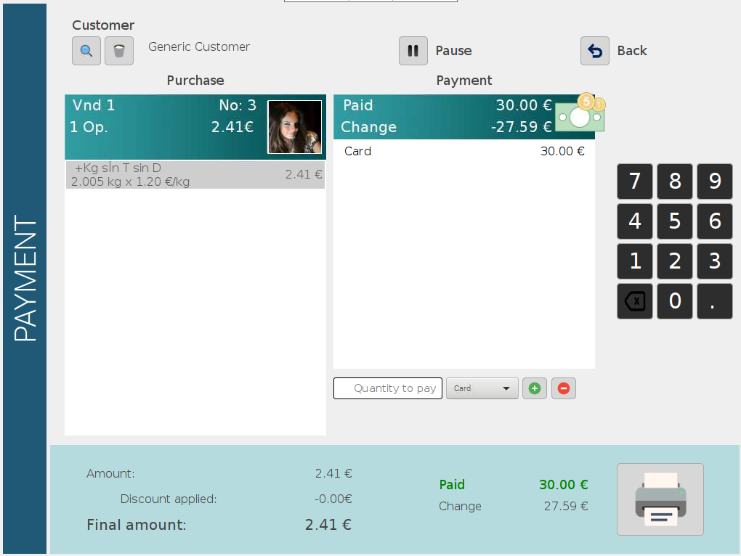
Importe satisfecho et restante / changement
Importe satisfecho et restante / changement

MODE DE TRAVAIL LIBRE-SERVICE
Le mode de travail Libre-Service est prévu pour que la balance fonctionne sans supervision. Lorsque le mode est choisi, l’écran Libre-Service est chargé.
Chaque département et rayon disposera un vendeur de Libre-Service associé. Les ventes en mode Libre-Service seront affectées à ce vendeur.
Si une famille fixe est définie, sa table de touches et ses articles associés seront affichés. Sanson les familles disponibles dans le département de la balance seront affichées.
Les contrôles du BAL sont masqués et le logo de Libre-Service affiché en lieu et place.
IMPORTANT !
En mode Libre-Service, les accès sont verrouillés, impossible par exemple d’accéder à la configuration ou de changer de mode de travail. Il sera nécessaire une fois en mode Libre-Service, de changer d’utilisateur pour un qui n’a pas d’autorisation pour ces modifications.
L’utilisateur Vendor est configuré par défaut sans ses permissions.
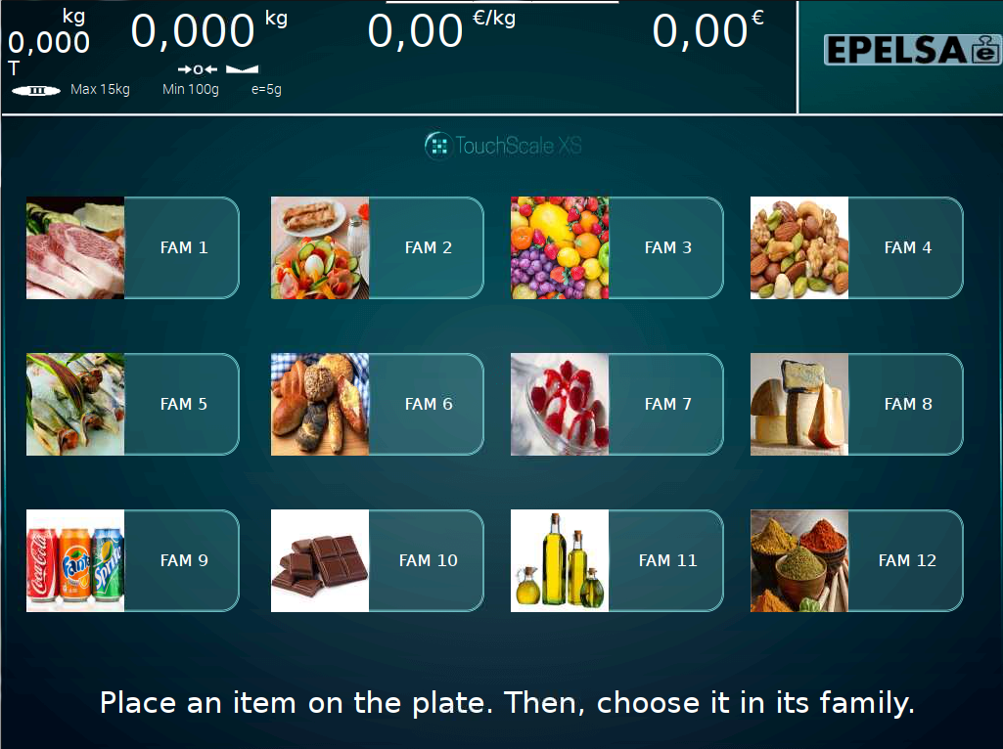
Changement de mode de travail
Avance papier
Familles
Logo de Libre-Service
Le fonctionnement standard est le suivant :
- Déposer un poids sur le plateau, dans le cas d’un un article pesé.
- Choisir la famille si elle n’est pas fixée, sanson passer à l’étape suivante.
- Choisir l’article dans la table de touches associée à la famille.
- La vente se cumule sur le vendeur de Libre-Service correspondant à ce rayon et à ce département.
- La vente se clôture automatiquement avec l’impression de l’étiquette correspondante.
- Si la famille est fixée, le programme conservera cette famille à l’écran, sanson le programme reviendra automatiquement à l’écran principal de Libre-Service.
Le type d’impression et le dispositif correspondant peuvent être configurés depuis le réglage du mode de travail.
Par exemple, pour imprimer une étiquette à chaque opération :
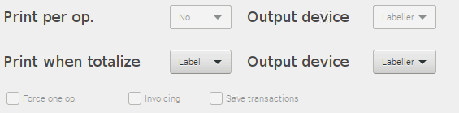
Deux boutons cachés dans les coins inférieurs de l’écran permettent :
Avance papier :
Dans le coin inférieur droit, permet de faire une avance papier du dispositif configuré pour le mode Libre-Service.
Changement du mode de travail :
Dans le coin inférieur gauche, permet de changer de mode de travail ou configurer l’actuel.

QUITTER/CONFIGURATION du MODE LIBRE-SERVICE
Pour accéder à ce menu caché, appuyer 5 fois de suite dans un court laps de temps sur la zone inférieure gauche pour afficher l’écran correspondant.
Depuis ce menu, il est possible de changer de mode de travail ou accéder à la configuration si le niveau d’accès est suffisant. Sanson il faudra changer d’utilisateur.
Si l’opérateur dispose d’un niveau d’accès suffisant, la fenêtre suivante apparait :
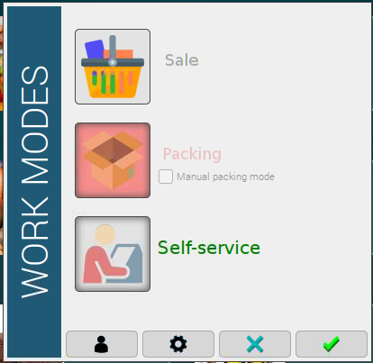
Sanson il faudra changer d’utilisateur :
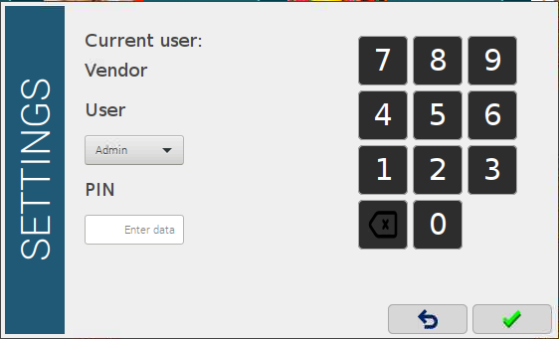

MODE DE TRAVAIL PRÉEMBALLÉ
Le mode de travail préemballé n’est pas encore disponible.

CONFIGURATION DU CODE BARRES
Depuis la configuration de chaque mode de travail, il est possible d’accéder à la configuration du code-barres.
Configuration du code barres pour le mode de travail sélectionné

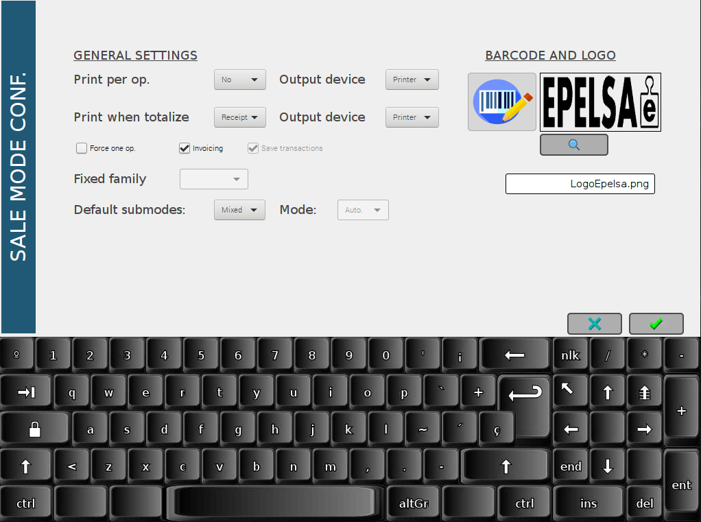

Permet d’afficher l’écran suivant :
Utilisation
Nouveau format
Format actuel
Type de code
Réseau et Local
Effacer
Nº de balance
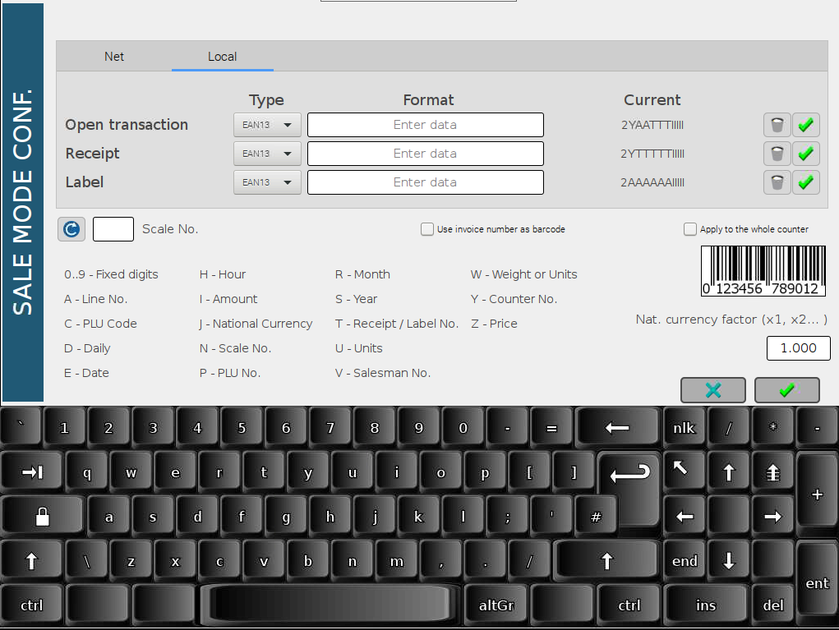
Appliquer modifications
Quitter
Utiliser facture
légende
Restaurer
Facteur de monnaie nationale
Eexemple
Appliquer à tout le rayon
Appliquer
Au moment d’accéder, l’onglet correspondant au mode réseau actuel sera automatiquement sélectionné (Réseau ou Local).
Pour le mode de travail sélectionné, il est possible de configurer les formats personnalisés de codes-barres à utiliser.
Utilisation du code-barres :
Permet de préciser comment sera utilisé le format correspondant :
- Transaction : Format de code-barres utilisé pour le mode coup par coup (une impression ticket ou étiquette à chaque opération).
Si le mode Libre-Service est configuré, ce sera également son format.
- Ticket : Format de code-barres utilisé pour la vente cumulée sur ticket.
- Etiquette : Format de code-barres utilisé pour les étiquettes.

Réseau et Local :
Affiche la configuration à utiliser en fonction du type de fonctionnement : Réseau ou Local.

Type de code-barres :
Choix du type de code-barres : EAN8, EAN13, CODE128.

Nouveau format :
Nouveau format de code-barres et cas d’utilisation (selon la légende inférieure).

Format actuel :
Format actuel défini pour le type de code de barras selon utilisation (selon la légende inférieure).

Effacer format :
Supprimer le format actuel. Si aucun autre format n’est saisi, le ticket s’imprimera sans code-barres.

Appliquer :
Appliquer le programme seulement pour le mode d’utilisation correspondant.

Appliquer à tout le rayon :
Appliquer les modifications effectuées à l’ensemble du réseau ou rayon.

Exemple :
Exemple du type de code-barres sélectionné. S’affiche en fonction du type (par exemple, EAN13).

Facteur de monnaie nationale :
Permet de programmer le facteur de conversion à la monnaie nationale (lettre “J”).
Par exemple, si :
- Type EAN13
- Format 00000000JJJJ
- Montant égal à 11.23€
- Le facteur de monnaie nationale est 2
Le code-barres imprimé sera 0000000002246.

Appliquer changements :
Quitter et appliquer les changements.

Quitter :
Quitter sans appliquer changements (sauf si des changements individuels ont été fait).

Légende :
Affiche les possibilités de programmation des différents format disponibles.

Restaurer :
Restaurer les options de la balance actuelle a sa configuration originale, avant d’enregistrer.

Nº de balance :
Saisir un numéro de balance pour choisir quelle balance du rayon sera programmée.
Les balances doivent appartenir à un même réseau ou rayon et être connectées.
Si cette case n’est pas renseignée, les changements s’effectueront sur la balance actuelle.

Utiliser facture :
Si cette case est cochée, le numéro de facture simplifié sera utilisé pour générer le code-barres.
Le code-barres pour chaque opération sera conservé selon le format défini par l’utilisateur.
Par exemple, pour une balance en local :
- Pour chaque pesée ou ligne de ticket un EAN13 au format 0AAYYNNIIIII.
- Pour chaque ticket clôturé un CODE128 au format 1EEEEEETTVVIJJJJJJJ.
- Pour chaque étiquette totale un EAN8 au format 3WWWWNN.
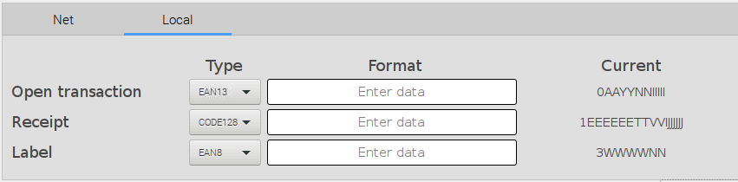
Si le format saisi est incorrect, le message suivant s’affichera :
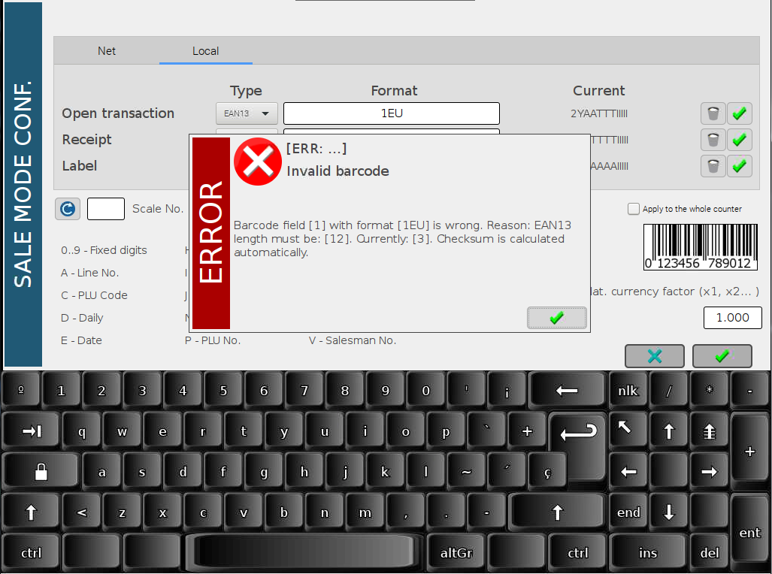

RECHERCHE RAPIDE ARTICLES
Accès à la recherche rapide articles depuis le bouton suivant sur l’écran principal :
Recherche rapide articles
La fenêtre permettra de lister les articles disponibles dans le réseau, indépendamment du département de la balance, afin de les appeler.
Cette fenêtre permet la recherche articles par code.
Pour sélectionner un article, faire un double clic sur la ligne, ou bien sélectionner une ligne et accepter.
Il est également possible d’imprimer la liste des articles recherchés via les boutons supérieurs, à droite de la case de recherche :
- Bouton gauche pour un listing court et simplifié.
- Bouton droit pour un listing détaillé.
Filtre de recherche
Pages de résultats
Bouton de recherche
Listing simple
Listing détaillé

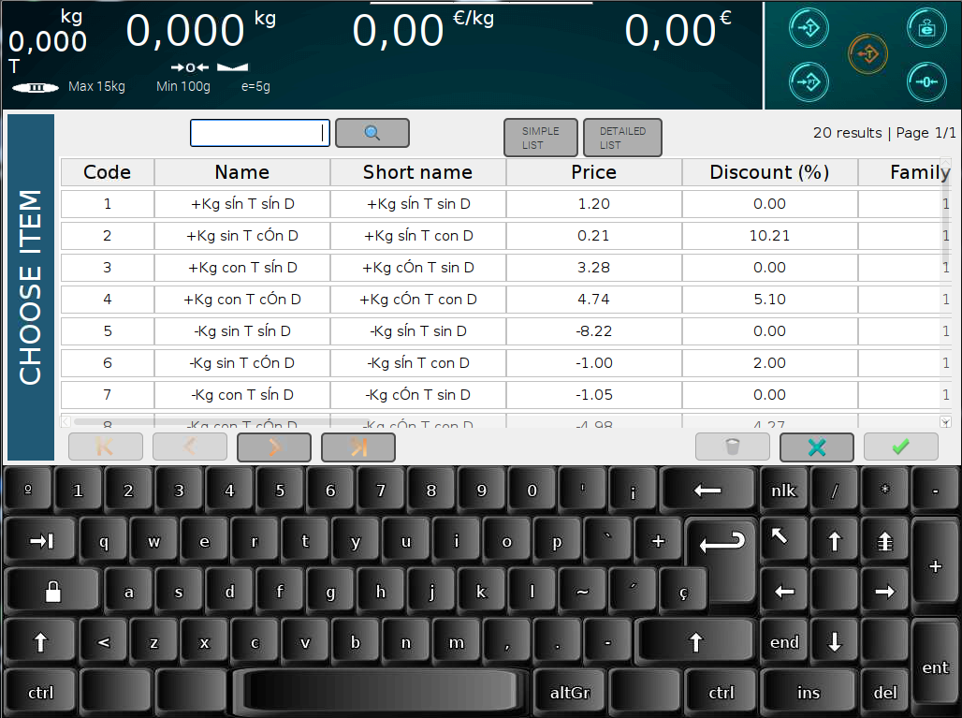
Lignes sélectionnables
Résultats
Quitter
Sélectionner
Touches de déplacement

TARES PROGRAMABLES
Pour sélectionner ou modifier une tare programmée, accéder au menu des tares programmables depuis le bouton suivant du menu principal :
Tares programables
Rechercher
Créer
Tares disponibles
Filtre de recherche
Pages de resultados

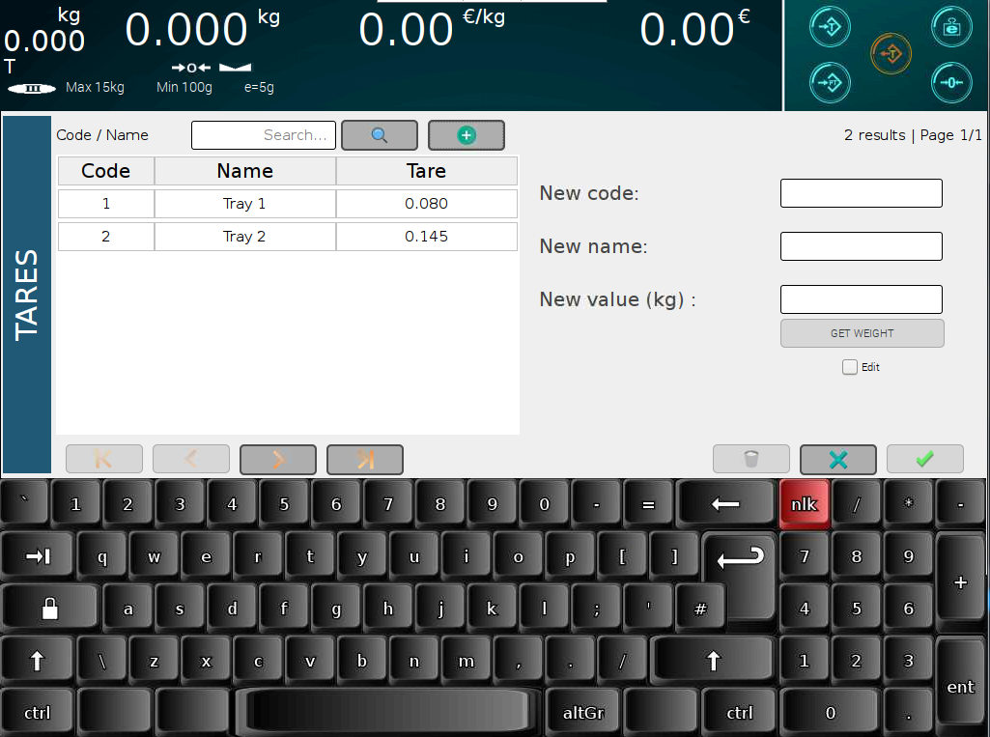
Accepter
Quitter
Eliminer
Touches de déplacement
Lignes sélectionnables
Editer
Obtenir poids
Valeur de tare
Nom
Code

Créer :
Bouton pour créer une tare programmée.

Lignes :
Les lignes de résultats de la recherche affichent les tares programmées dans le réseau. La ligne est sélectionnable.

Code :
Champ pour saisir le code de la nouvelle tare.

Nom :
Champ pour saisir le nom de la nouvelle tare.

Valeur :
Champ pour saisir la valeur en kg de la nouvelle tare.

Obtenir poids :
Reprend le poids sur le plateau pour renseigner le champ Valeur.

Editer :
Edition de tares programmées.

Accepter :
Sélectionner une tare programmée sauf si le bouton Editer est coché. Dans ce dernier cas, mémoriser la tare.

SÉLECTIONNER UNE TARE PROGRAMMÉE
Pour sélectionner une tare programmée cliquer sur la ligne correspondante.
Si le bouton Éditer est cochée, cliquer sur la ligne correspondante puis Accepter.

PROGRAMMER UNE TARE
Pour programmer une tare :
- Saisir un code, nom et valeur de tare en kg. Cette valeur peut être saisie à la main ou obtenue à partir du poids actuel sur le plateau via le bouton Obtenir poids.
- Appuyer sur Créer.

ÉDITER UNE TARE PROGRAMMÉE
Pour éditer une tare programmée :
- Appuyer sur Éditer.
- Saisir la donnée à modifier.
- Cliquer sur la ligne correspondante.
Les champs modifiés s’actualiseront automatiquement.
Ne pas oublier de décocher l’option Éditer pour revenir à la sélection des tares via un appui sur la ligne. Sinon il faudra cliquer à la sélection sur le bouton Accepter.

SUPPRIMER UNE TARE PROGRAMMÉE
Pour supprimer une tare programmée :
- Appuyer sur Éditer.
- Choisir la ligne correspondante à la tare à supprimer.
- Appuyer sur le bouton Supprimer.

PROGRAMMATIONS
Appuyer sur le bouton de Configuration, dans l’écran principal, puis Programmation, dans l’écran suivant :
Configuration
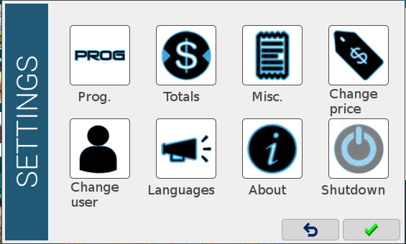
Programmation
L’écran suivant affiche les différents éléments qu’il est possible de programmer:
TVAs
Articles
Familles
Départements

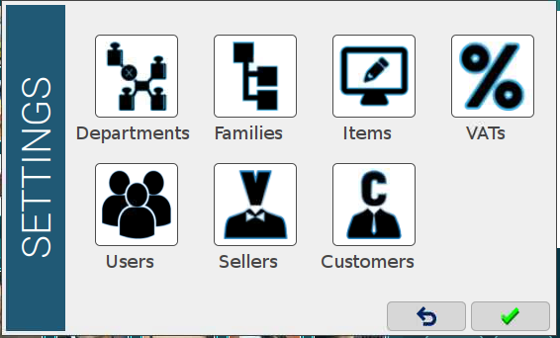
Clients
Vendeurs
Utilisateurs

CRÉER / MODIFIER UN ÉLÉMENT
Pour créer un élément, à parti d’une fenêtre vierge, entrer pour la première fois dans la fenêtre de programmation correspondant ou appuyer sur Annuler/Retour.
Renseigner les champs nécessaires pour créer un élément nouveau et appuyer enfin sur le bouton Créer ou Accepter.
Pour modifier un élément déjà programmé, afficher sa fiche, modifier les donner puis appuyer sur le bouton Accepter.
Dans certains cas, les champs indisponibles seront inaccessibles et donc non modifiables.
Si les données saisies sont incorrectes, ou manquantes, le programme affichera un message d’erreur, selon l’exemple suivant :
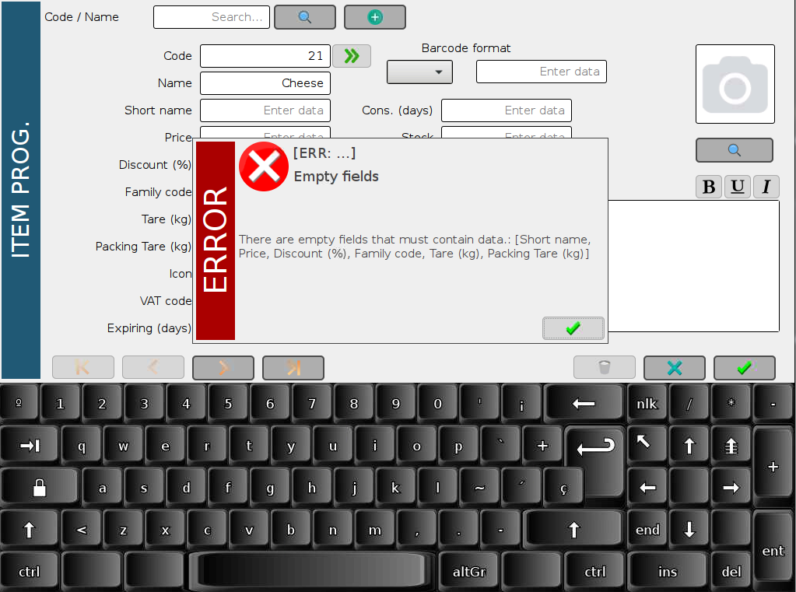

TOUCHES D’AIDE A LA PROGRAMMATION
Des touches d’aide à la programmation sont incluses comme par exemple:
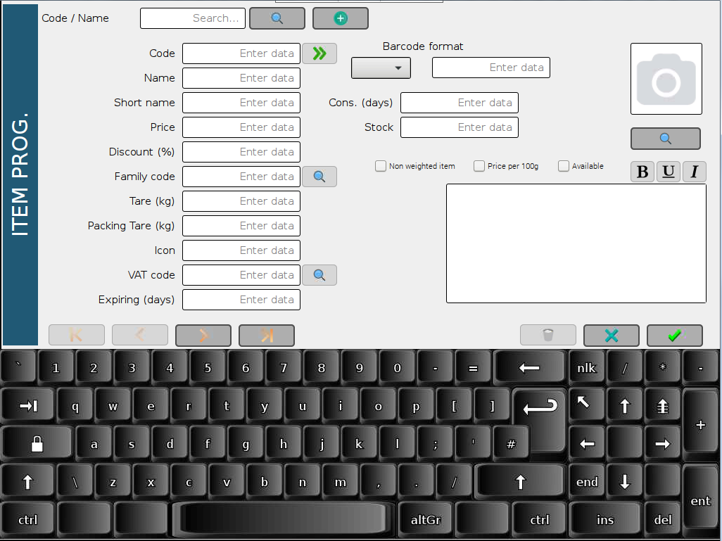
Rechercher
Code suivant
Code suivant :
Saisi automatiquement le code suivant directement disponible. Par exemple :
- Si les codes suivants sont utilisés : [1, 2, 3, 4, 5], le programme choisira le [6].
- Si les codes suivants sont utilisés : [1, 2, 4, 5, 21, 22], le programme choisira le [3].

Rechercher :
Par exemple, associé au champ Famille, permet de visualiser toutes les familles disponibles et de sélectionner facilement.

DÉPARTEMENTS
Les balances peuvent se connecter entre elle au sein d’un même réseau ou rayon.
Au sein d’un même rayon il est possible de créer des départements, qui recevront à leurs tours balances, familles et vendeurs.
Choisir le département depuis la fenêtre Options diverses.
Les familles et vendeurs disposent d’un code unique. Dans l’écran principal, n’apparaitront que les les familles et vendeurs disponibles affectés à ce département. De plus :
- Un vendeur ne pourra être disponible que dans un seul département.
- Une famille pourra être disponible dans plusieurs départements. Les balances pourront accéder à n’importe quel article de son réseau appelé au clavier numérique, même si la famille n’est pas disponible dans le département en cours.
A la création d’un département, un vendeur associé sera automatiquement créé, avec un vendeur propre au de Libre-Service, mais aucune famille. Pour assigner une famille au département, utiliser l’écran de programmation de chaque famille.
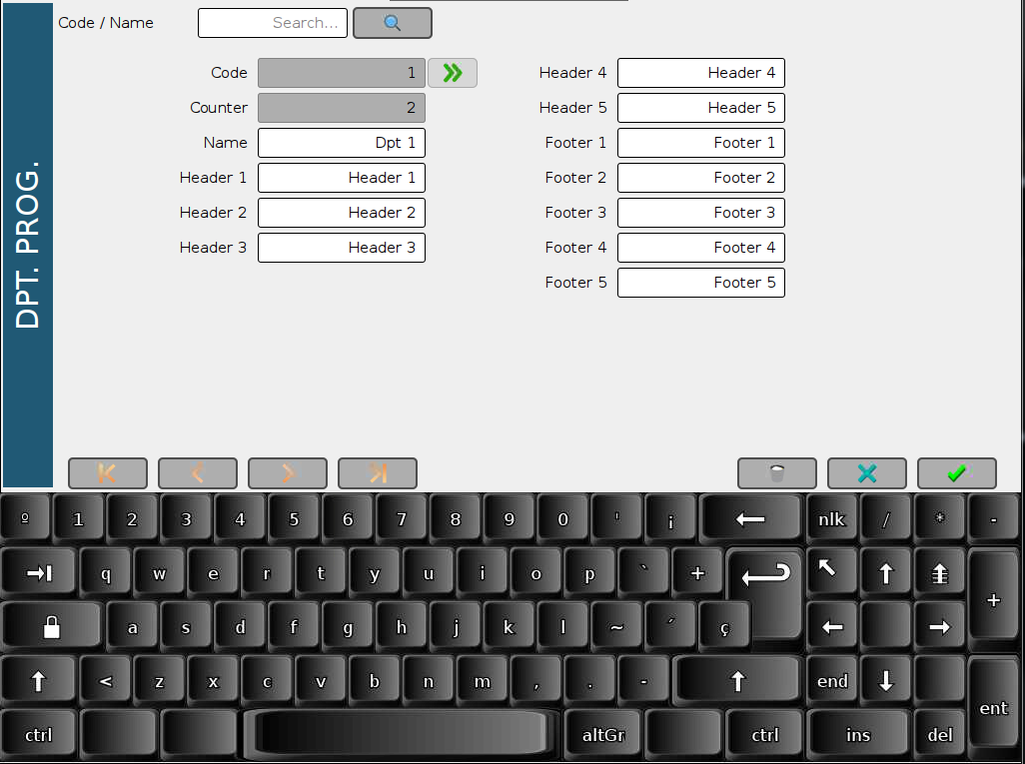
Entêtes
Légendes
Entêtes :
Lignes de textes à imprimer en entête de ticket, ligne par ligne.

Légendes :
Lignes de texte à imprimer en pied de ticket, ligne par ligne.

FAMILLES
Ensembles d’articles.
Une famille peut être affectée à plusieurs départements en même temps.
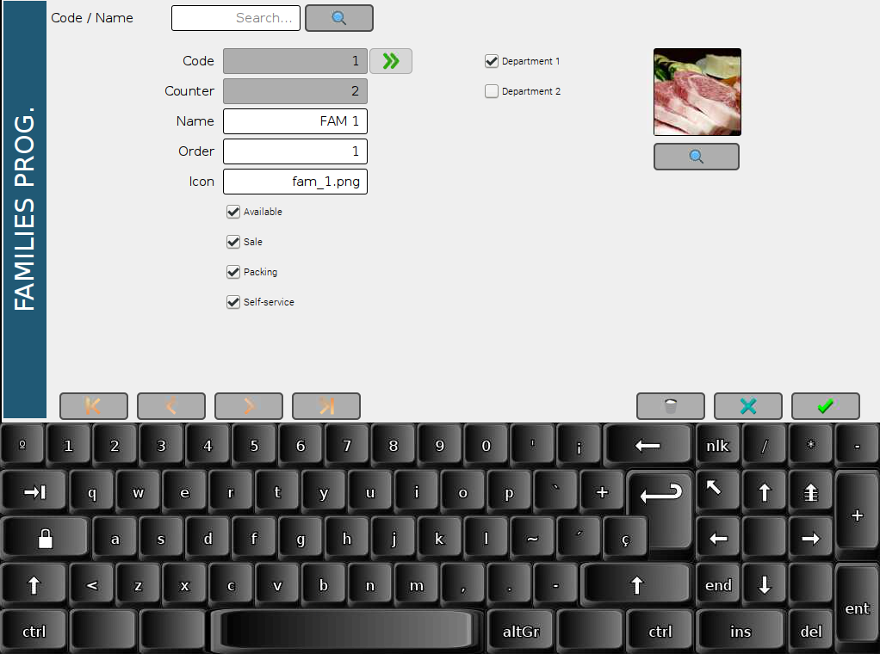
Icone
Ordre
Rechercher icono
Image
Modes de travail
Disponible
Départements
Départements :
Départements auxquels assigner la famille.

Image :
Image associée à la famille.

Rechercher icônes :
Bouton pour rechercher l’image associée à la famille.

Icônes :
Nom de l’icône. Donnée conservée dans la base de données comme image associée.

Disponible :
Libère la famille.

Modes de travail :
Modes de travail dans lequel sera disponible la famille.

Ordre :
Position de la famille dans l’écran principal.

IMAGE SIMPLE
Il est possible d’assigner une couleur à la place de l’icône famille, parmi celles disponibles dans le dossier images associées aux familles.
Pour enregistrer de nouvelles images sur ce modèle, elles devront être nommées en commençant par “colour_”. Par exemple, “colour_00.png”.

Les images de ce type, en plus d’être associées à la famille en question, seront utilisées pour les articles de la famille qui n’ont pas d’image associée.
Par exemple, si la couleur noire est associée à la famille 1, les produits de cette famille sans images associées seront affichées comme ci-dessous dans leur table de touches :
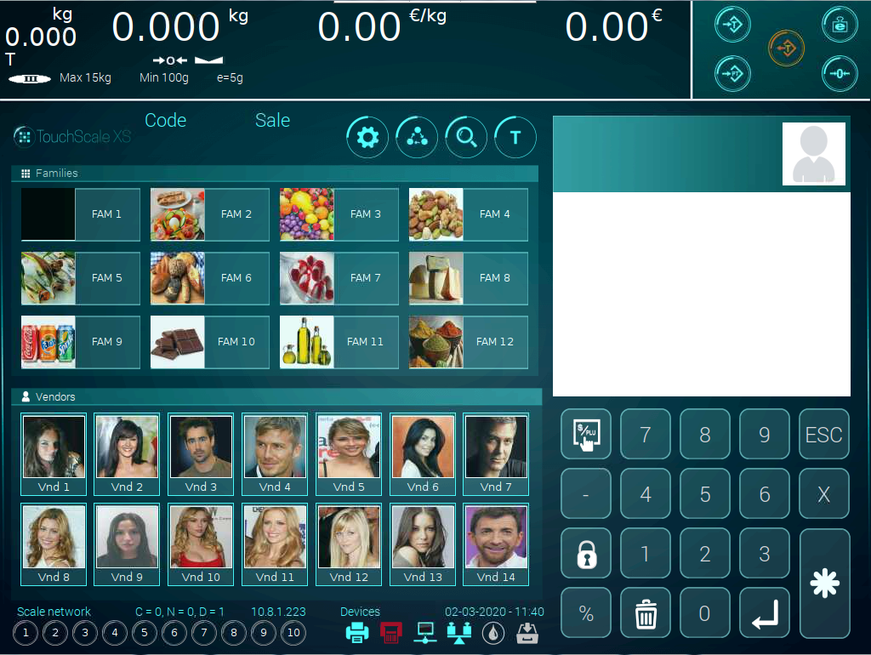
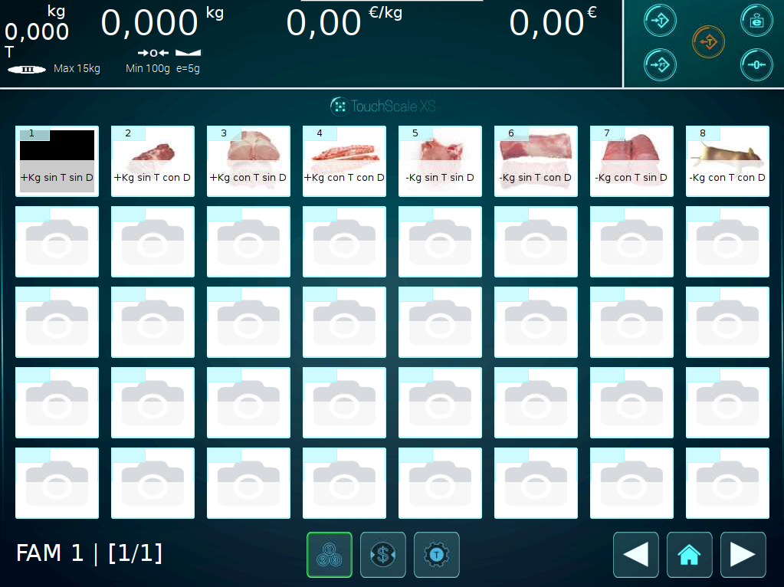

ARTICLES

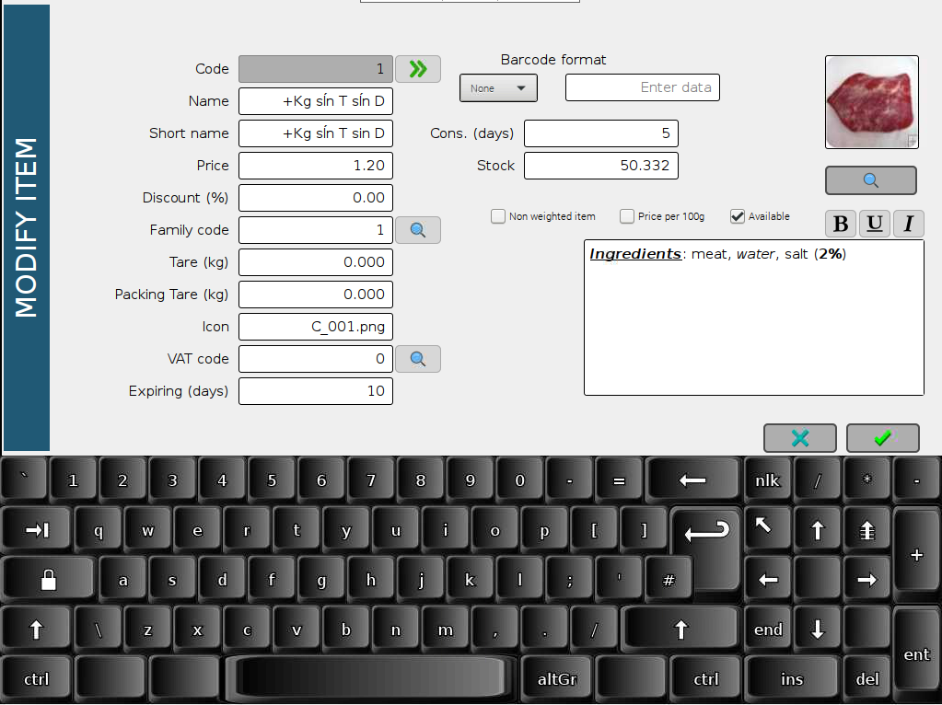
Texte additionnel
Tare
Stock
DLUO
Code barres
Type de vente
Disponible
Rechercher icono
TVA
DLC
Famille
Remise
Prix
Nom
Format
Nom :
Deux types de noms :
- Nom : Utilisé par les filtres de recherche.
- Nom court : apparait sur l touches de la famille, et en los tickets.

Prix :
Prix pour kg (dans la monnaie sélectionnée).

Remise :
Pourcentage de remise associé au prix de l’article.

Famille :
Code de la famille à laquelle appartient l’article.

TVA :
Code de la TVA associée. O correspondant à 0.00% ou sans TVA.

DLC :
Date limite de consommation du produit qui sera imprimée sur l’étiquette de préemballé. Saisir le nombre de jour à ajouter à la date du jour/date de préemballage.

DLUO :
Date limite d’utilisation optimale/date de fraicheur qui sera imprimée sur l’étiquette de préemballé. Saisir le nombre de jour à ajouter à la date du jour/date de préemballage

Code-barres :
Permet de sélectionner le type et format du code-barres associé à l’article. Celui-ci sera prioritaire sur le format de code-barres programmé dans la configuration du mode de travail.

Stock :
Si la fonction stock est activé, ce champ indique la quantité de stock disponible pour cet article.
Si l’article est Non pesé, la quantité sera entière. Par exemple, si l’on saisit 32.221, la quantité indiquée sera 32.

Type de vente :
Permet de renseigner le type d’article :
Non pesé : article vendu à l’unités.
Pesé pour 100g : article vendu au poids avec un prix pour 100g.

Disponible :
Indique si l’article doit apparaitre ou pas sur la table de touches de la famille.
Par ailleurs, l’article sera toujours disponible en saisi de son code au clavier numérique.

Format :
Format du texte saisi dans le champ de texte additionnel.

Texte additionnel :
Texte additionnel à imprimer sur le ticket à la suite du nom de l’article.

TVAS
Permet de programmer les taux de TVA à utiliser et leurs codes associés.
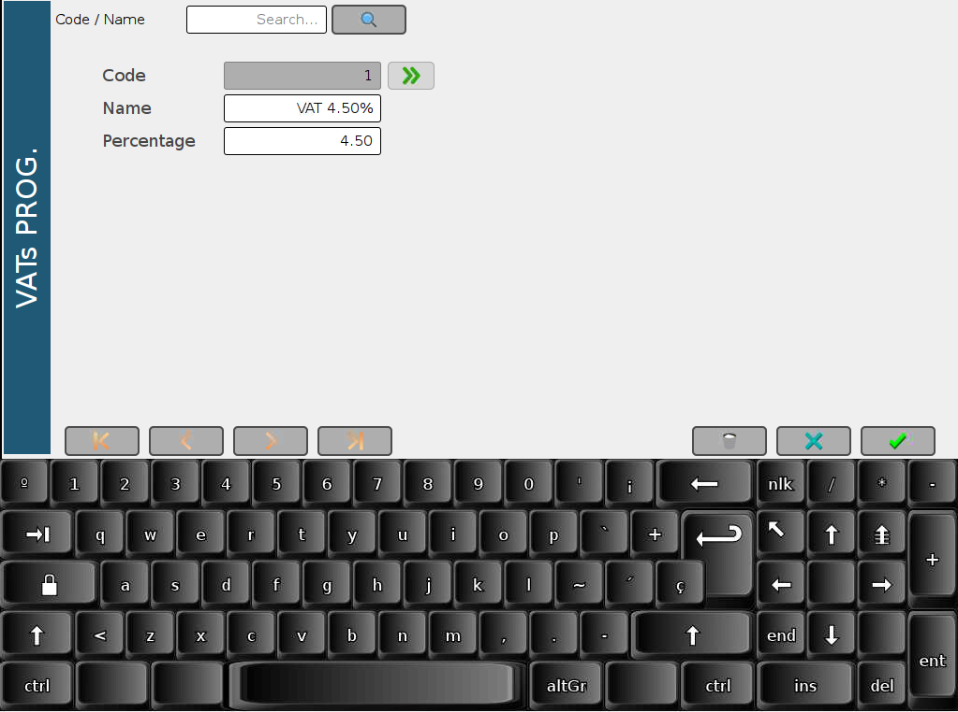

UTILISATEURS
La balance dispose d’utilisateurs programmables. Par défaut, la balance disposera d’utilisateur pré programmés qui ne seront pas modifiables.
Parmi eux, on trouvera l’Administrateur. Cet utilisateur sera l’utilisateur par défaut pour tous les modes de travail et disposera de tous les droits.
L’utilisateur pourra être sélectionné via le menu de changement d’utilisateur. L’utilisateur sélectionné actuellement ne pourra pas être supprimé.
Utilisateur système
Nom

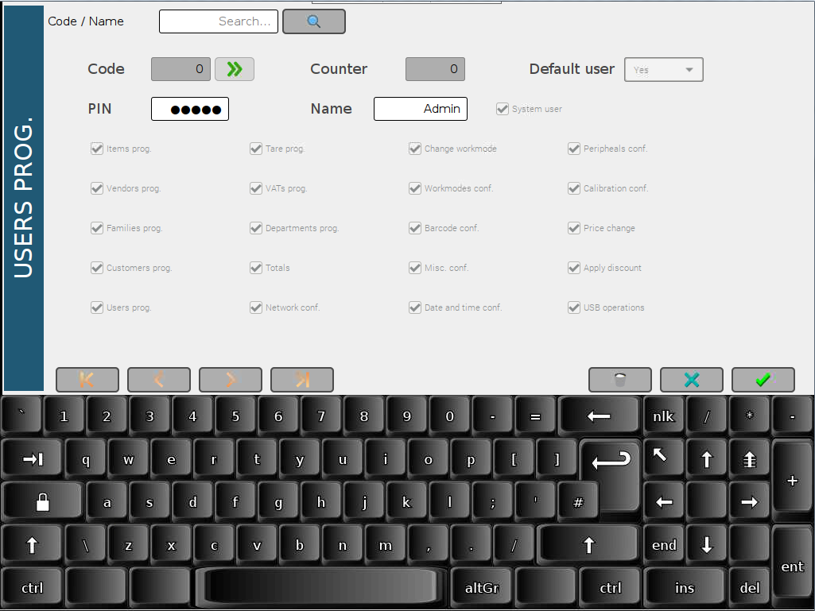
Utilisateur par défaut
PIN
Droits
Nom :
Nom d’utilisateur.

PIN :
Code associé à l’utilisateur. Par défaut 12345 pour tous les utilisateurs créés par défaut.

Utilisateur système :
Indique si l’utilisateur est un utilisateur System. Les utilisateurs système par défaut Admin, Coordinator, Vendor, disposent des droits correspondants.
Ceux-ci ne peuvent être ni modifiés, ni supprimés

Utilisateur par défaut :
Indique si l’utilisateur est utilisé au démarrage de la balance.
L’utilisateur par défaut est unique et ne peut être supprimé sans en assigner un autre.

Droits:
Droits associés aux utilisateurs. Si un utilisateur ne dispose pas des droits nécessaires pour réaliser une action, le programme signalera une erreur.

VENDEURS
Un vendeur ne peut être associé qu’à un seul département.
Disponible
Ordre
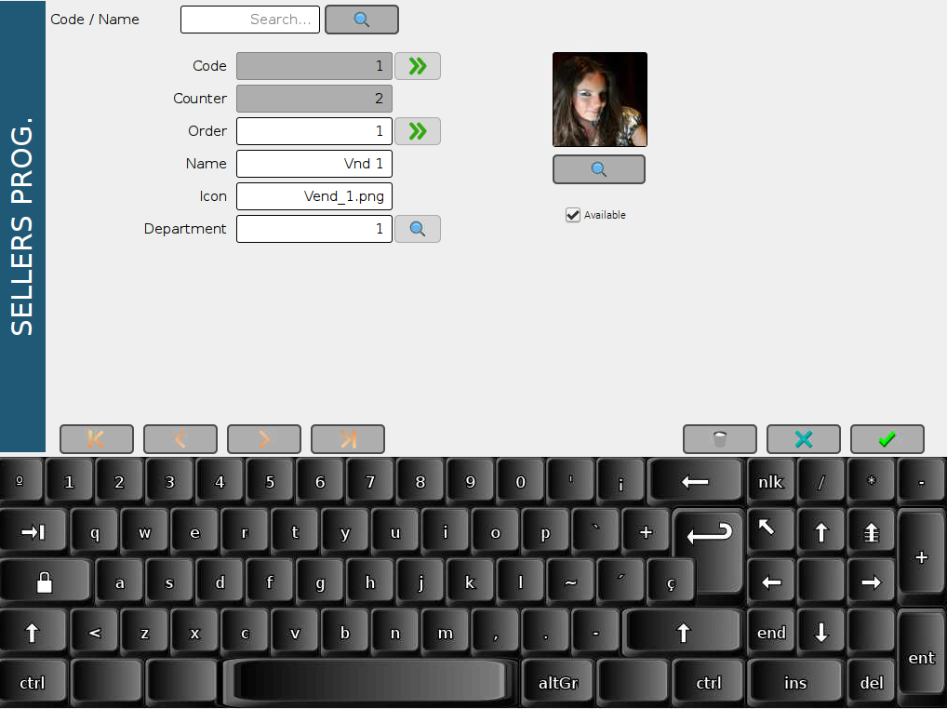
Département
Ordre :
Position de la touche vendeur dans l’écran principal.

Département :
Département du vendeur

Disponible :
Active ou désactive le vendeur.

CLIENTS
Permet de programmer des clients auxquels associer des ventes.
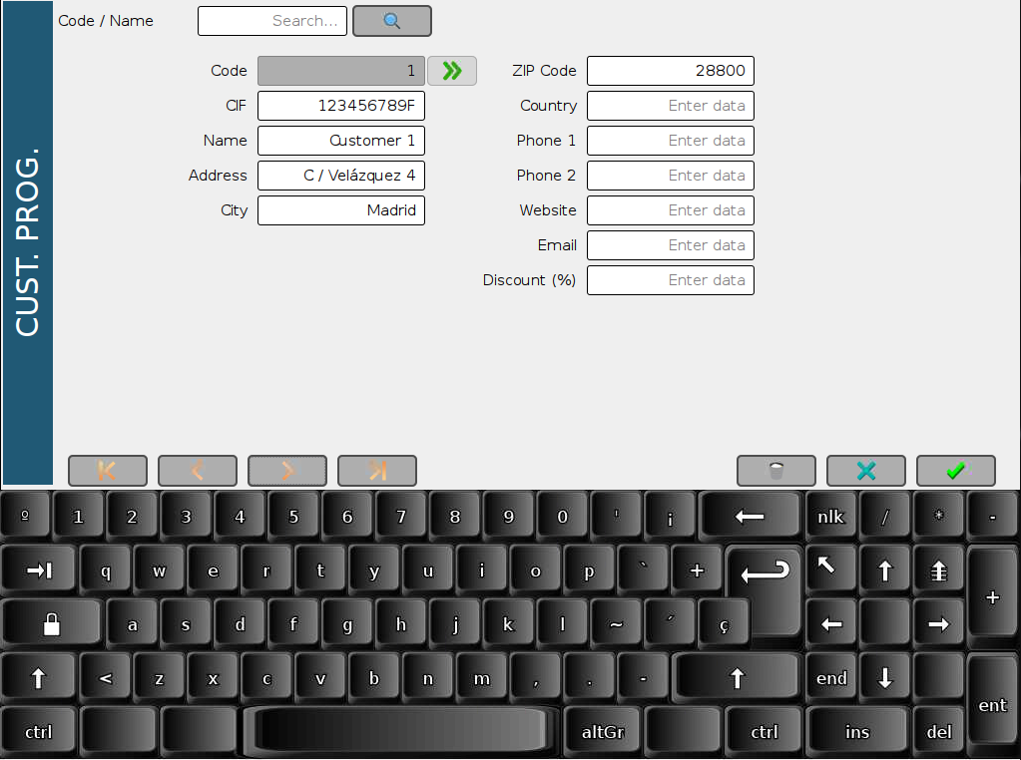
Remise
Email
Web
Téléphones
Pays
Code Postal
SIREN
Ville
Adresse
Nom
Données de facturation :
Les champs SIREN, Nom, Adresse, Ville et Code Postal apparaitront sur la facture simplifiée du client.

Remise :
Pourcentage de remise associé au client.

TOTAUX
Accéder par le bouton de Configuration, dans l’écran principal, puis Totaux, dans l’écran suivant.
Configuration
Totaux

IMPRESSION TOTAUX
Il est possible d’imprimer différents rapports de vente à partir des opérations réalisées.
Clients
Vendeurs
Départements
Familles
Calendrier
Produits
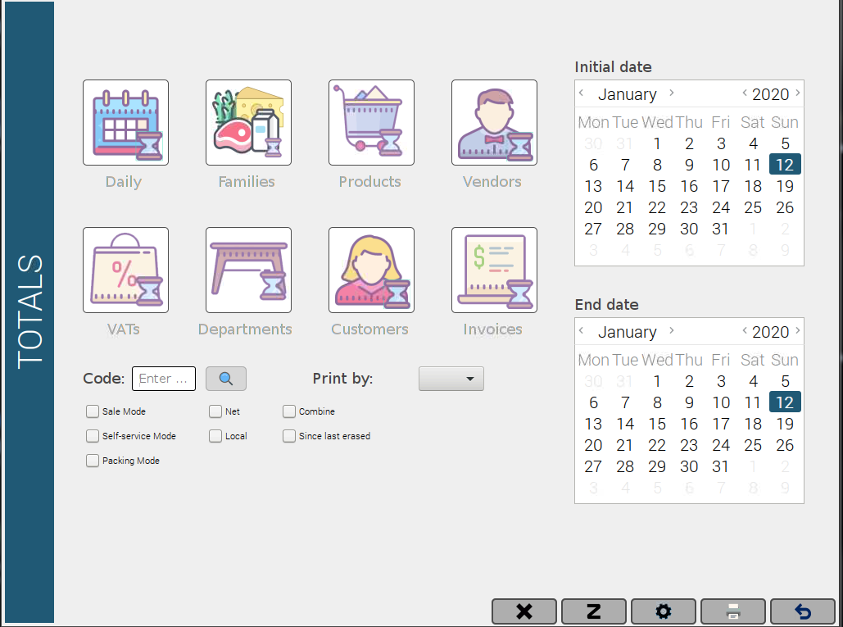
Factures
Imprimer
Quitter
Filtres
Code
TVAs
Journalier
Fonction Z
Réglages
Fonction X
Imprimer par

Résumés :
Résumés totaux : Journalier, Familles, Produits, Vendeurs, TVAs, Clients, et Factures.

Calendriers :
Permet de choisir les dates de début et fin pour l’impression des rapports.

Code :
Permet de saisir un code spécifique pour un rapport. Par exemple, un 3 dans le rapport des Vendeurs, permettra d’imprimer seulement pour le vendeur 3.

Imprimer sur :
Imprimer rapports sur imprimante ou étiqueteuse (papier continu).

Filtres :
Sélectionner comment filtrer les rapports :
- Par mode de travail : seulement les données relatives au mode de travail sélectionné. Si aucun sélectionné, imprimer pour tous les modes de travail.
- Réseau ou Local : opérations réalisées en Réseau ou en Local.
- Combiner : combiner les données pour obtenir un rapport plus court.
- Depuis le dernier effacement : affiche les données mémorisées depuis le dernier effacement.

Fonction X :
Imprime les totaux de la journée en cours, associés aux fonctions X-Z.

Fonction Z :
Imprime les totaux enregistrés depuis le dernier effacement, associés aux fonctions X-Z. Réalise ensuite un effacement des totaux.
Nécessitera une confirmation.

Réglages :
Permet de sélectionner les totaux à imprimer en utilisant les fonction X-Z. Si rien n’est sélectionné, le total journalier sera imprimé.
- Appuyer sur Réglages
- Choisir un à un les totaux à imprimer en X-Z
- Cliquer sur Réglage pour enregistrer ou sinon cliquer sur Quitter.

Imprimer :
Imprime le rapport sélectionné selon les filtres choisis.
Par exemple un rapport X-Z :
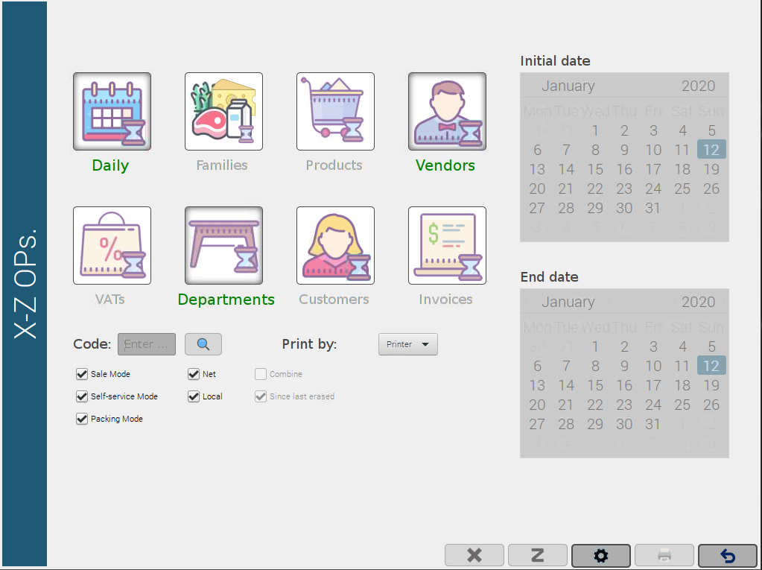

OPTIONS DIVERS
Accéder par le bouton de Configuration, dans l’écran principal, puis Divers, dans l’écran suivant.
Configuration
Divers
L’écran suivant affichera les différentes options :
Département
Format étiquette
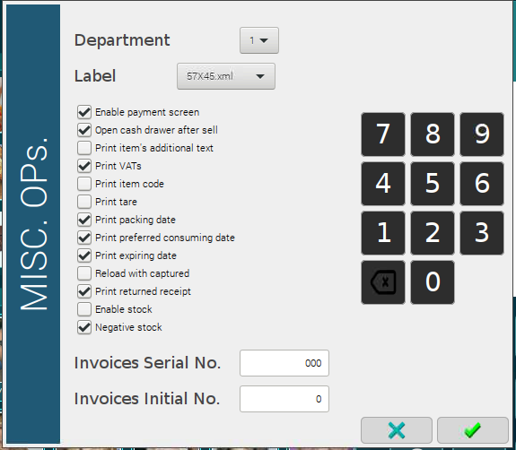
Options
Numéro initial de factures
Numéro de série de factures
Département :
Département de la balance actuelle.

Etiquette :
Format d’étiquette sélectionné. Si l’étiquette ne sort pas correctement, il est nécessaire de vérifier si le format sélectionné correspond au format physique dans l’étiqueteuse.

Numéro de série de factures :
Numéro de série des factures.
Le numéro de facture simplifié correspond à la structure suivante : YYSSSDDNN-CCCCCC.
Le numéro 200000100-000009 correspondra donc à:
- YY : deux derniers digits de l’année en cours (20 - 2020 dans l’exemple).
- SSS : trois digits numéro de série (000 dans l’exemple).
- DD : numéro du département de la balance actuel.
- NN : numéro de la balance actuel.
- CCC : numéro incrémentiel à partir du numéro initial programmé.

Numéro initial de factures :
Numéro à parti duquel s’incrémentera le compteur de factures simplifiées.

Activer écran d’encaissement :
Si cette option est disponible sur la balance, indique si l’écran d’encaissement doit être affiché après la demande de totalisation du vendeur.

Ouvrir tiroir-caisse après la vente :
Permet d’ouvrir automatiquement le tiroir-caisse après la demande de totalisation.

Imprimer texte additionnel article :
Imprimer ou pas le texte additionnel de l’article sur le ticket/étiquette.

Imprimer TVAs:
Imprimer ou pas les TVAs sur le ticket.

Imprimer tare :
Imprimer ou pas la tare sur le ticket.

Imprimer date préemballée :
Imprimer ou pas la date de préemballé sur l’étiquette

Imprimer date de fraicheur :
Imprimer ou pas la DLUO sur l’étiquette.

Imprimer date de péremption :
Imprimer ou pas la DLC sur l’étiquette.

Recharge Capturé :
Si le champ Capture réseau de la base de données est activé, fonction réservée au service technique.

Imprimer ticket rechargé :
Imprimer ou pas un ticket d’annulation à la recharge d’un ticket.

Autorise stock :
Activer ou pas la gestion de stock des articles.

Stock négatif :
Activer ou pas la possibilité pour le stock de passer en négatif.

CHANGEMENT DE PRIX RAPIDE
Accéder par le bouton de Configuration, dans l’écran principal, puis dans l’écran suivant Changement de prix :
Configuration
Changement de prix
Affiche l’écran suivant permettant de changer le prix de l’article rapidement.
Par ailleurs, le prix d’un article sélectionné peut être modifié ponctuellement au clavier numérique en appuyant sur Totaliser + Prix / Code.
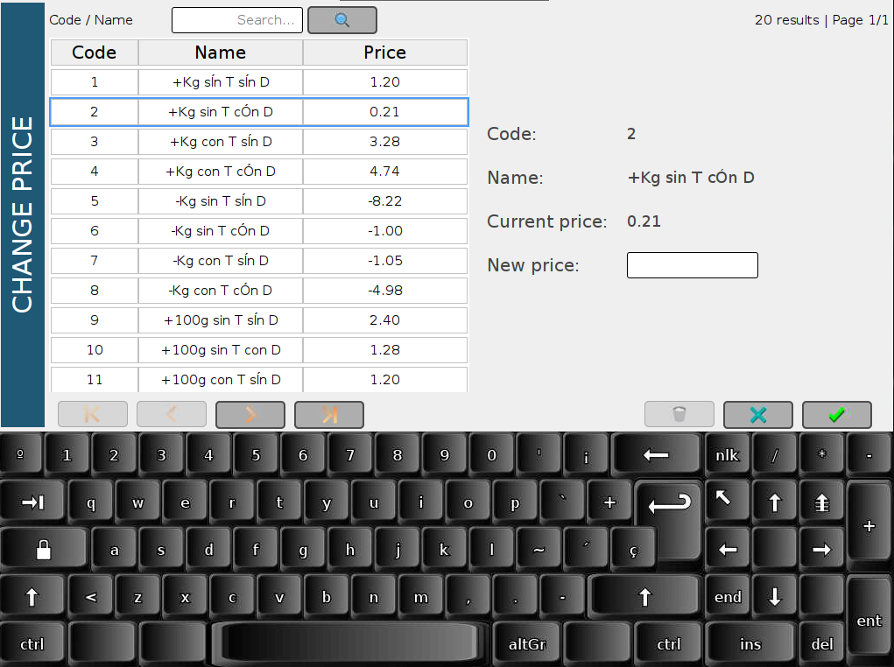
Données actuelles
Nouveau prix
Données actuelles :
Données de l’article de la ligne sélectionnée.

Nouveau prix :
Champ pour saisir le nouveau prix pour kg.
Appuyer sur Accepter, pour actualiser la modification

CHANGEMENT D’UTILISATEUR
Accéder par le bouton de Configuration, dans l’écran principal, puis Changement de utilisateur dans l’écran suivant
Configuration
Changement d’utilisateur
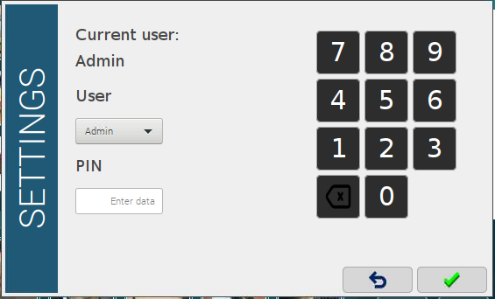
Utilisateur à sélectionner
Utilisateur actuel
Code PIN
Pour changer d’utilisateur, le sélectionner puis saisir son PIN.
L’utilisateur sélectionné pourra accéder sur la balance à toutes les options pour lesquelles il dispose des droits nécessaires.

CONFIGURATION LOCALE
Accéder par le bouton de Configuration, dans l’écran principal, puis Langues dans l’écran suivant :
Configuration

langues

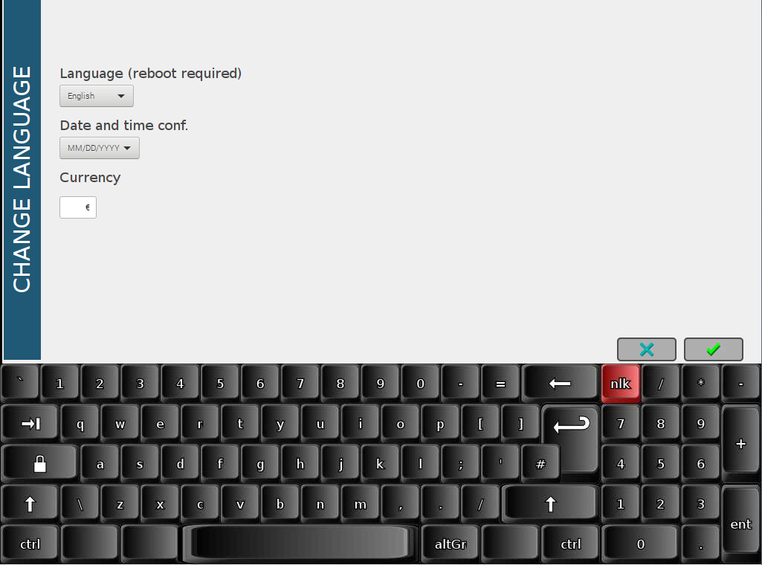
Monnaie
Format de date
Langue

Langue :
Langue à utiliser sur la balance. Nécessite un redémarrage de la balance en cas de modification.

Format de date
Choix du format de date :
- MM: mois (2 digits).
- DD: jour (2 digits).
- YYYY: année (4 digits).

Monnaie :
Monnaie à utiliser sur la balance. Jusqu’à 4 caractères ou symboles. Nécessite un effacement des totaux en cas de modification.

A PROPOS DE
Accéder par le bouton de Configuration, dans l’écran principal, puis A propos de, dans l’écran suivant :
Configuration
A propos de
Affiche l’écran suivant :
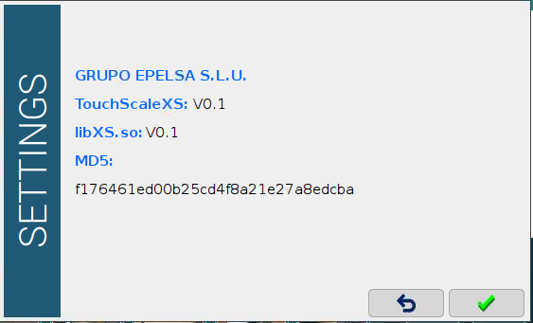
Checksum MD5
Version de libXS.so
Version de programme de TouchScaleXS

ETEINDRE LA BALANCE
Accéder par le bouton de Configuration, dans l’écran principal, puis Arrêter, dans l’écran suivant.
Configuration
Arrêt
La balance pourra s’éteindre via ce bouton ou en appuyant sur l’interrupteur situé sous la partie inférieure.

